

АДМИНИСТРАЦИЯ ПОЧЕПСКОГО РАЙОНА
БРЯНСКОЙ ОБЛАСТИ
Периодическое печатное средство массовой информации

ИНФОРМАЦИОННЫЙ
БЮЛЛЕТЕНЬ

10/2022

ПОЧЕП, 2022

Экземпляр №1

Информационный бюллетень №10
Учредитель - Почепский районный Совет народных депутатов
Главный редактор - Каплун Нина Дмитриевна
Тираж - 5 экземпляров
Распространяется бесплатно.
Место нахождения редакции, адрес издателя и распространителя:
243400, Брянская область, г. Почеп, площадь Октябрьская, д.3а

российская федерация
АДМИНИСТРАЦИЯ ПОЧЕПСКОГО РАЙОНА
БРЯНСКОЙ ОБЛАСТИ
ПОСТАНОВЛЕНИЕ
от 04.10.2022 №1489
г. Почеп О внесении изменений в перечень муниципальных программ (подпрограмм) Почепского района
В соответствии с постановлением администрации Почепского района от 18.10.2017 №814 «Об утверждении Порядка разработки, реализации и оценки эффективности муниципальных и ведомственных целевых программ Почепского района» администрация Почепского района:
ПОСТАНОВЛЯЕТ:
- Внести изменения в перечень муниципальных программ (подпрограмм) Почепского района подлежащих разработке и реализации в 2022 и последующих годах изложив в новой редакции (Приложение 1).
- Настоящее постановление опубликовать в порядке, установленном Уставом Почепского муниципального района.
- Контроль за исполнением настоящего постановления возложить на заместителя главы администрации Почепского района Шаболдину Е.Д.
Глава администрации А.В. Москвичев
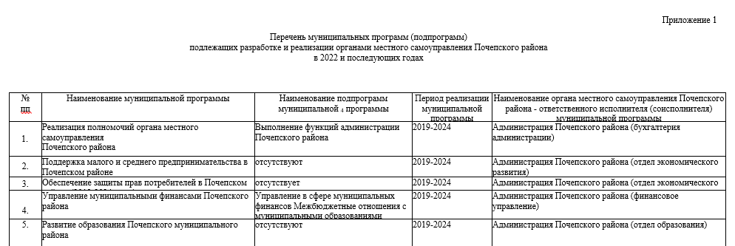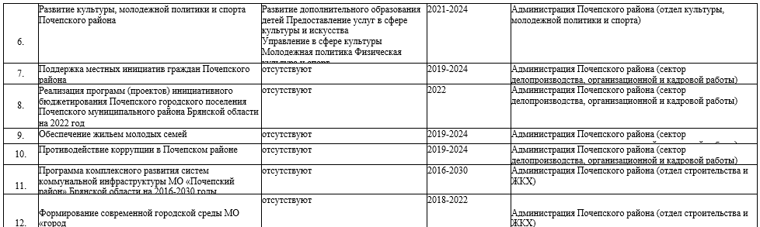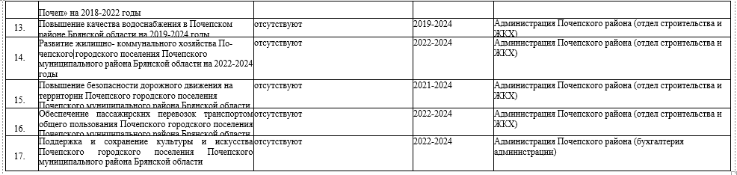
*Наименования муниципальных программ (подпрограмм) в процессе их разработки могут корректироваться

российская федерация
АДМИНИСТРАЦИЯ ПОЧЕПСКОГО РАЙОНА
БРЯНСКОЙ ОБЛАСТИ
ПОСТАНОВЛЕНИЕ
от 04.10.2022 №1497
г. Почеп
Об утверждении проектно-сметной документации по объекту: «капитальный ремонт водопроводной сети в с. Дмитрово Почепского района Брянской области.
В соответствии с Федеральным законом от 06.Г0.2003 №131-Ф3 «Об общих принципах организации местного самоуправления в Российской Федерации», в рамках реализации мероприятий капитального ремонта объектов жилищно-коммунального комплекса, находящихся в муниципальной собственности, в целях их подготовки к зиме в рамках государственной программы «Развитие топливно-энергетического комплекса и жилищно-коммунального хозяйства Брянской области» администрация Почепского района
ПОСТАНОВЛЯЕТ:
- Утвердить проектно - сметную документацию по объекту: «Капитальный ремонт водопроводной сети в с. Дмитрово Почепского района Брянской области».
Общая сметная стоимость объекта в текущем уровне цен на 2 квартал 2022 года с НДС и непредвиденными затратами составляет 14 675 392,62 руб.
- Настоящее постановление опубликовать в порядке, установленном Уставом Почепского района.
- Контроль за исполнением настоящего постановления возложить на заместителя главы администрации Чабусова А.А.
Глава администрации А.В. Москвичев

российская федерация
АДМИНИСТРАЦИЯ ПОЧЕПСКОГО РАЙОНА
БРЯНСКОЙ ОБЛАСТИ
ПОСТАНОВЛЕНИЕ
от 06.10.2022 №1520
г. Почеп
О внесении изменений в муниципальную программу «Реализация полномочий органа местного самоуправления Почепского района.
В связи с уточнением размера финансирования по муниципальной программе, администрация Почепского района
ПОСТАНОВЛЯЕТ:
1. Внести в муниципальную программу «Реализация полномочий органа местного самоуправления Почепского района», утвержденную постановлением администрации Почепского района от 29.12.2018 № 608, (в редакциях от 30.12.2021 № 1798, от1 5.03.2022 № 338, от13.05.2022 №668,от 28.08.2022 №1 134) следующие изменения:
1.1. В тексте Паспорта муниципальной программы «Объемы бюджетных ассигнований на реализацию муниципальной программы» цифры «598 926 407,66» заменить на «609 901 121,66», в том числе «2022г,- 213 352 019,10» заменить на «224 326 733,10»
1.2 В тексте Паспорта муниципальной подпрограммы «Выполнение функций администрации Почепского района» «Объемы бюджетных ассигнований на реализацию подпрограммы» цифры «97276121,17» заменить на «97469 36,17»,в том числе «2022год-33445242,81» заменить на «33638857,81»
- «План реализации муниципальной программы» изложить в новой редакции (п р и л а гаетс я).
- 11астоящее постановление опубликовать в порядке, установленном Уставом Почепского муниципального района.
- Контроль за исполнением постановления оставляю за собой.

Глава администрации А.В. Москвичев

российская федерация
АДМИНИСТРАЦИЯ ПОЧЕПСКОГО РАЙОНА
БРЯНСКОЙ ОБЛАСТИ
ПОСТАНОВЛЕНИЕ
от 10.10.2022 №1523
г. Почеп
О внесении изменений в Постановление от 29.03.2017 № 20 «Об утверждении Положения об оплате работников централизованной бухгалтерии отдела образования и отдела культуры администрации Почепского района»

В соответствии с постановлением администрации Почепского района Брянской области от 30.09.2022 № 1475 «Об индексации заработной платы работников муниципальных учреждений Почепского района с 1 октября 2022 года», администрация Почепского района
ПОСТАНОВЛЯЕТ:

- Внести изменения в Положение об оплате труда работников централизованной бухгалтерии отдела образования и отдела культуры администрации Почепского района, утвержденного постановлением администрации Почепского района от 29.03.2017 № 201, следующие изменения:
- приложение № 1 изложить в новой редакции согласно приложению
- Настоящее постановление опубликовать в порядке, установленном Уставом Почепского муниципального района.
- Настоящее постановление распространяется на правоотношения, возникшие с 01 октября 2022 года.
- Контроль за исполнением настоящего постановления возложить на первого заместителя главы администрации Зеленова А. А.

Глава администрации А.В. Москвичев
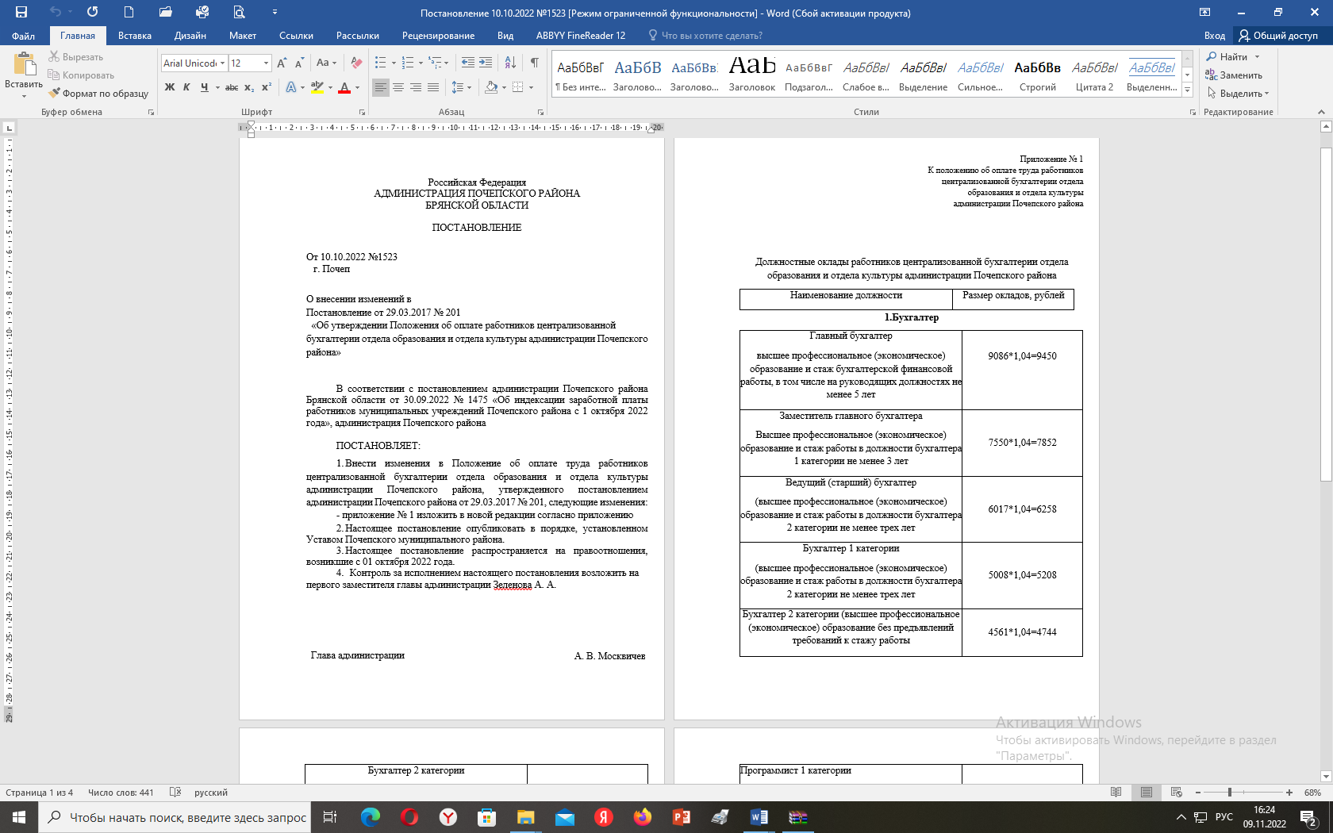

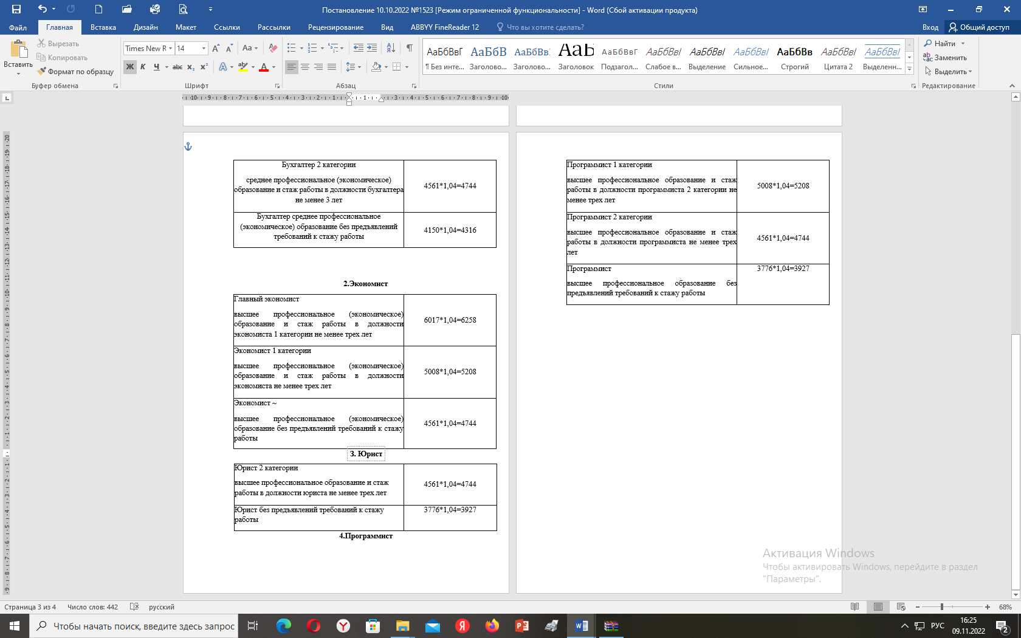
4.Программист
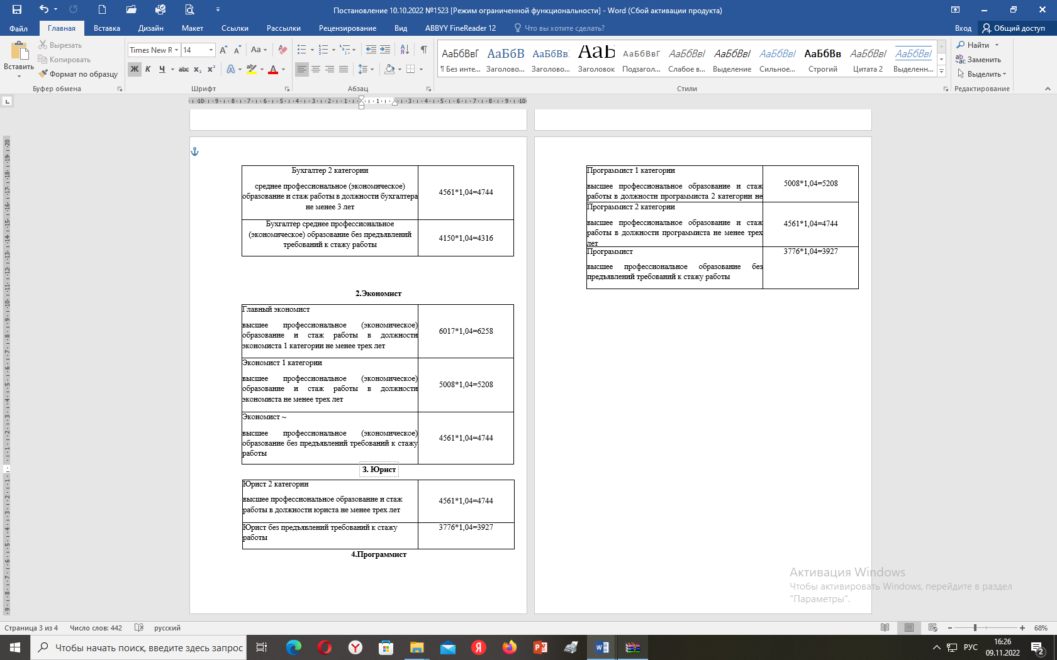

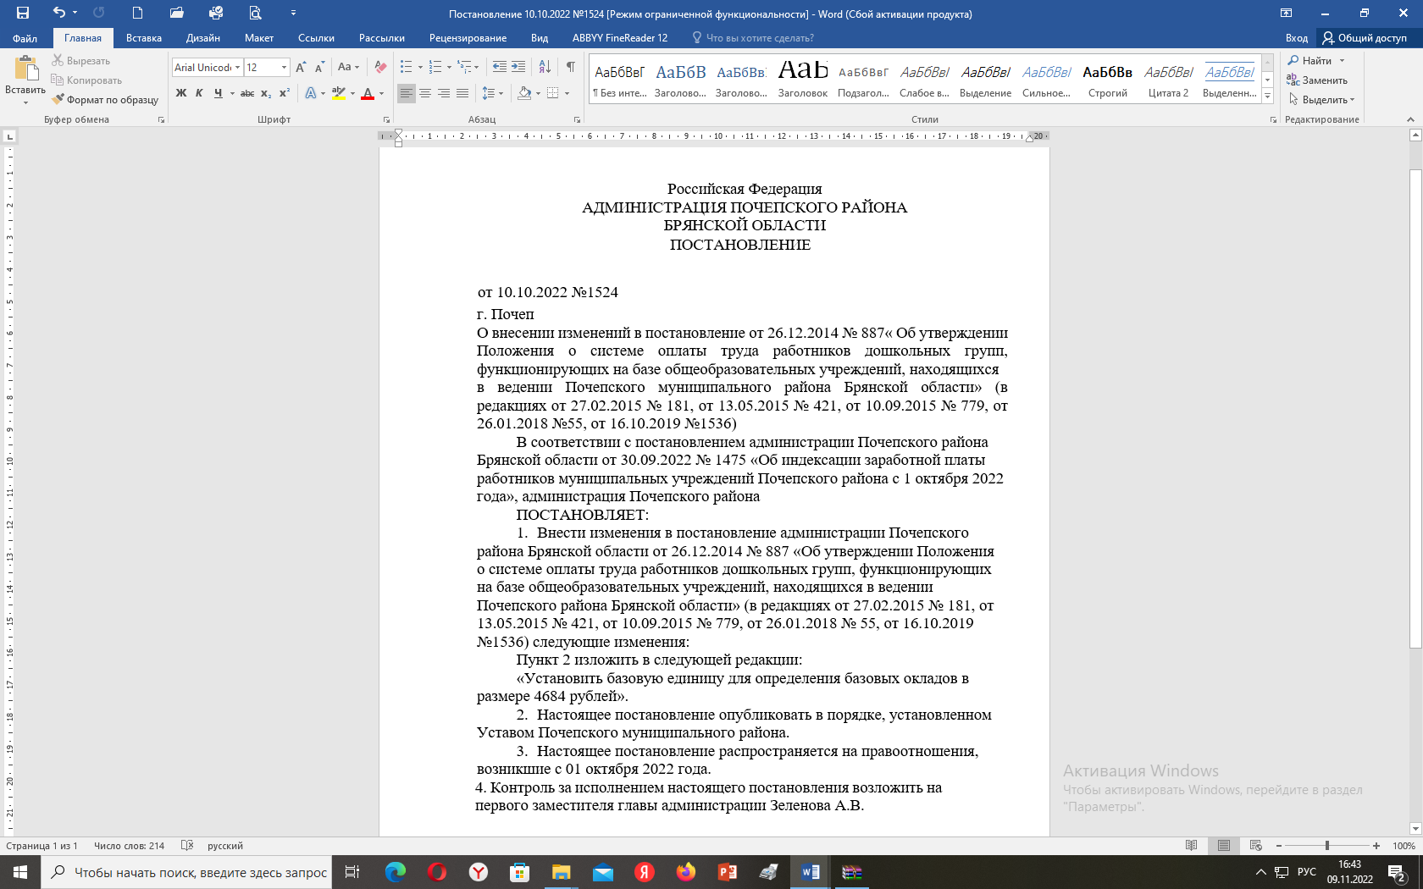

Глава администрации А.В. Москвичев

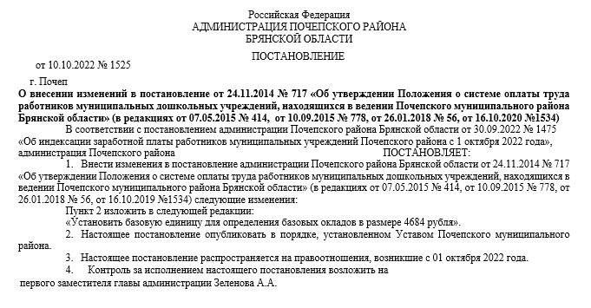
Глава администрации А.В. Москвичев

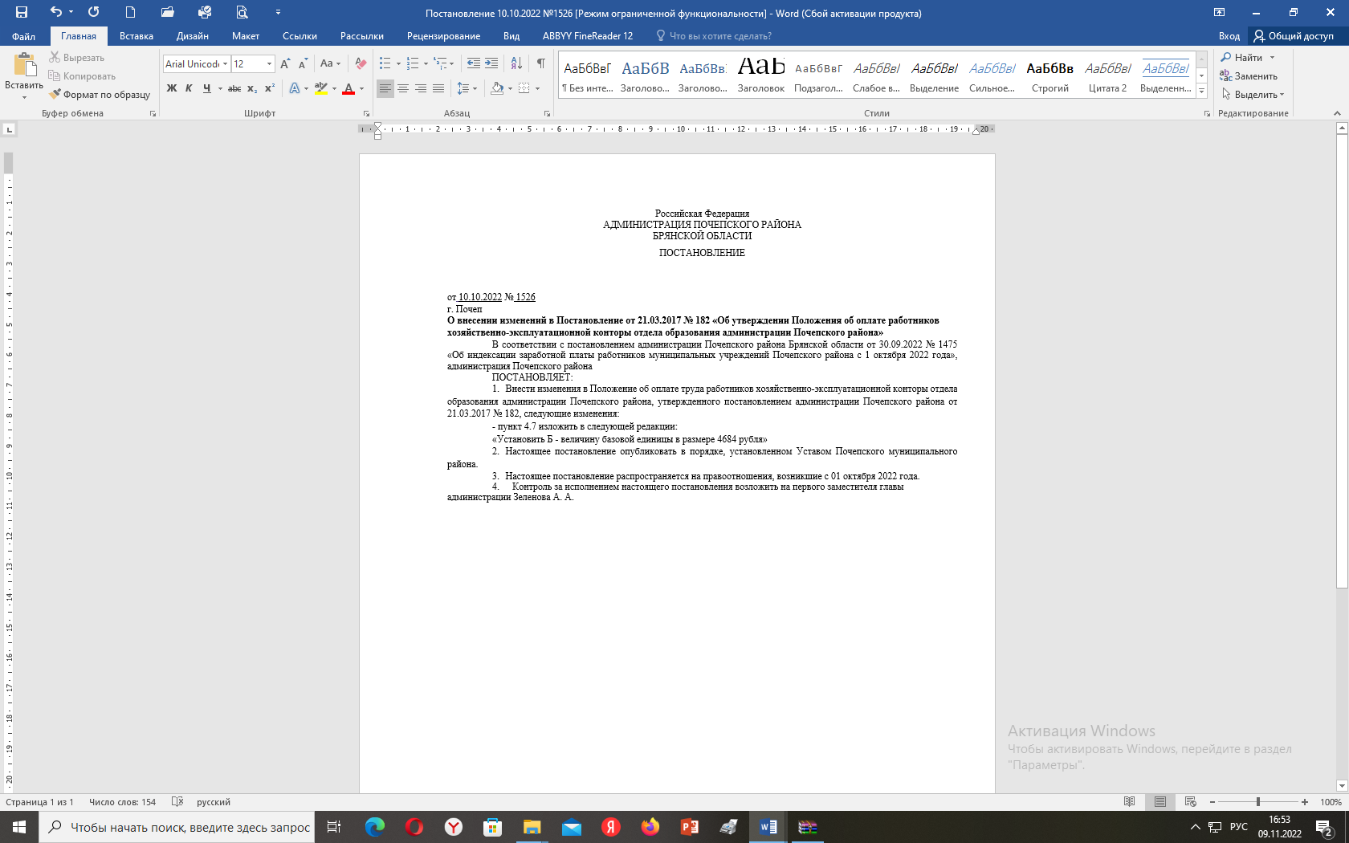
Глава администрации А.В. Москвичев
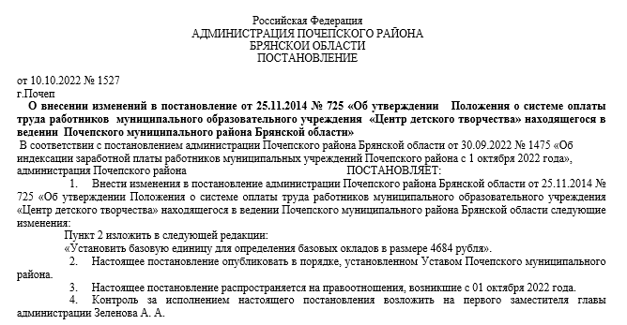
Глава администрации А.В. Москвичев

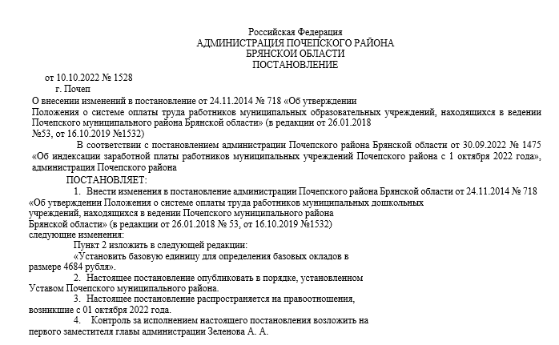
Глава администрации А.В. Москвичев
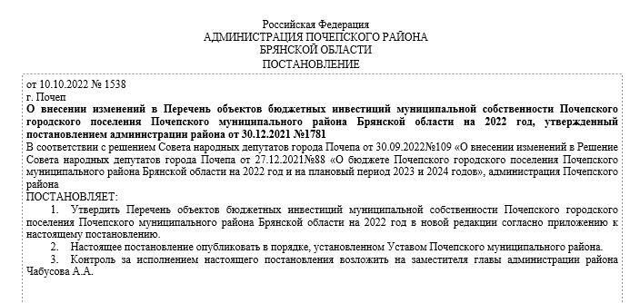
Глава администрации А.В. Москвичев

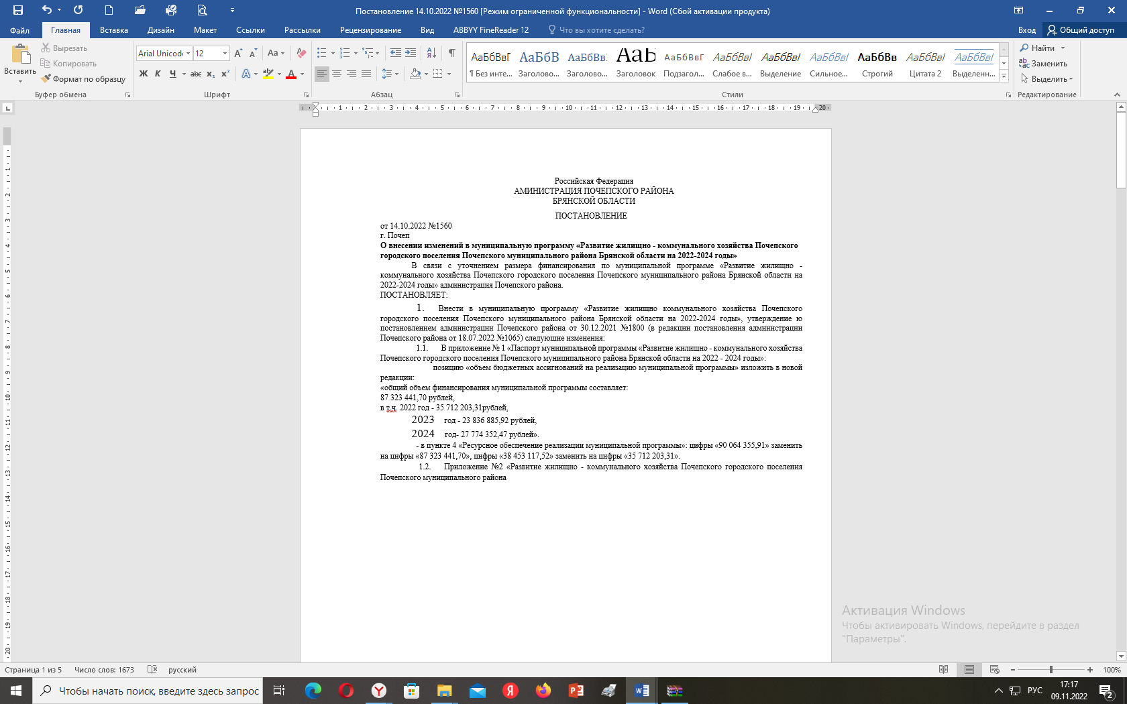
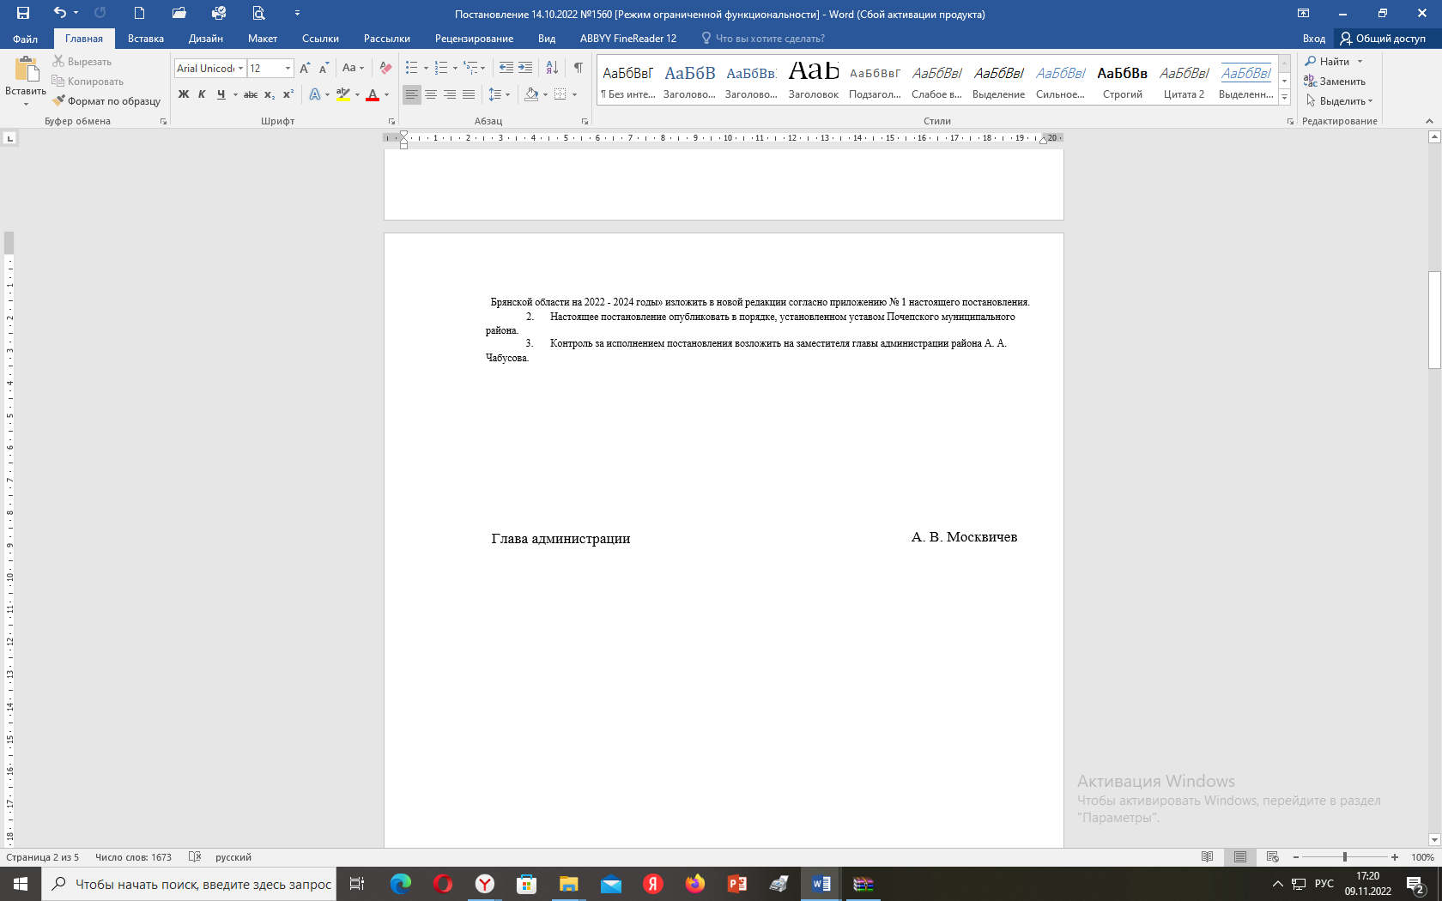
Глава администрации А.В. Москвичев
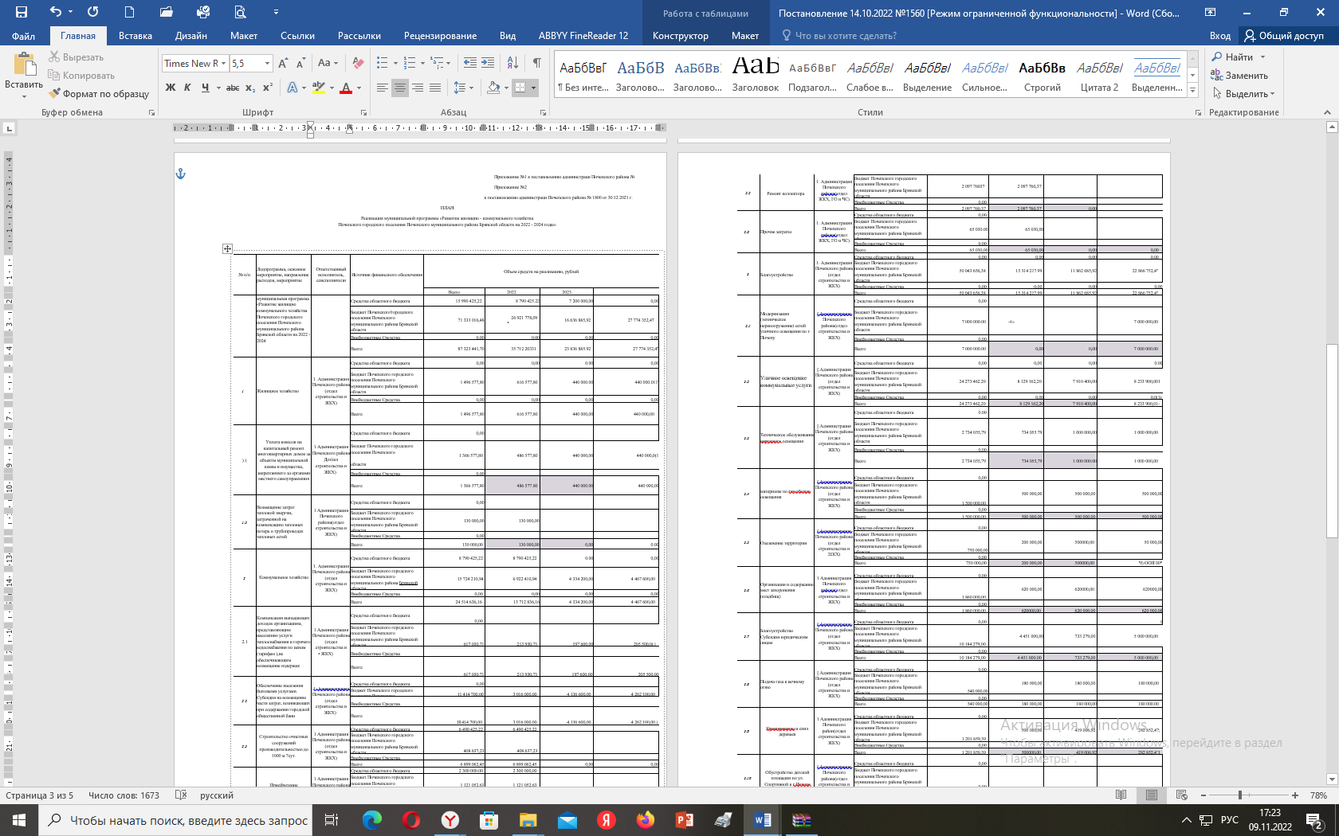

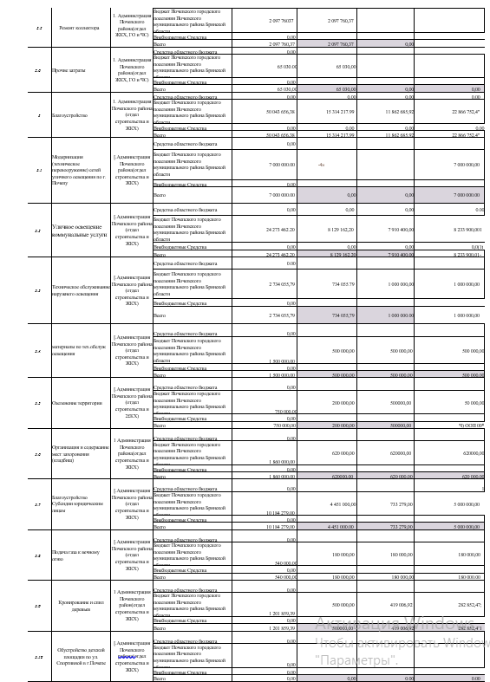

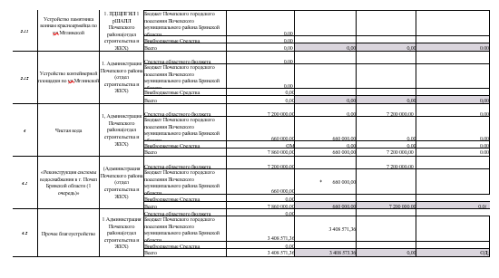
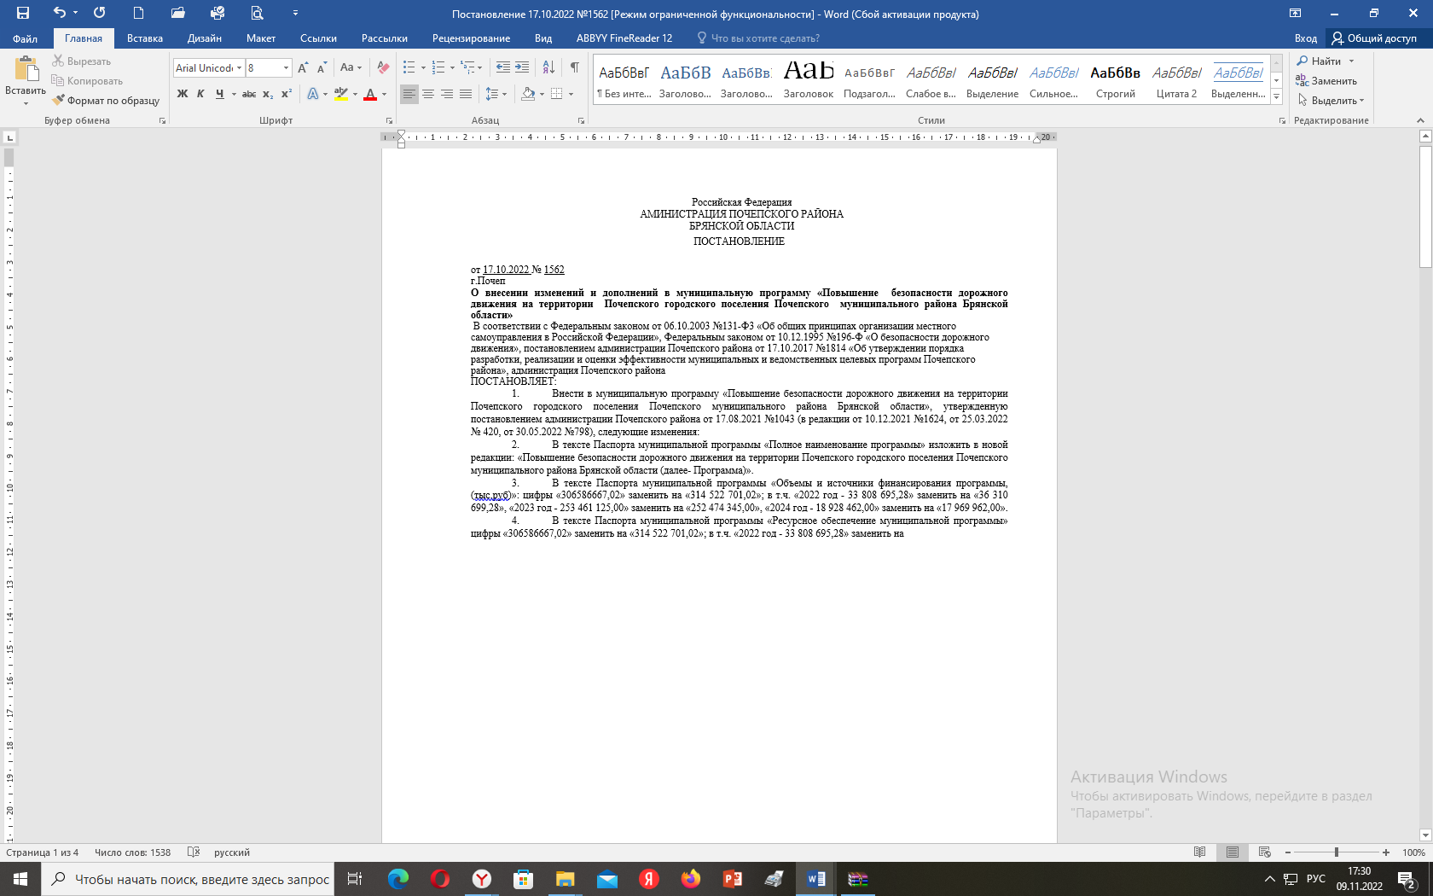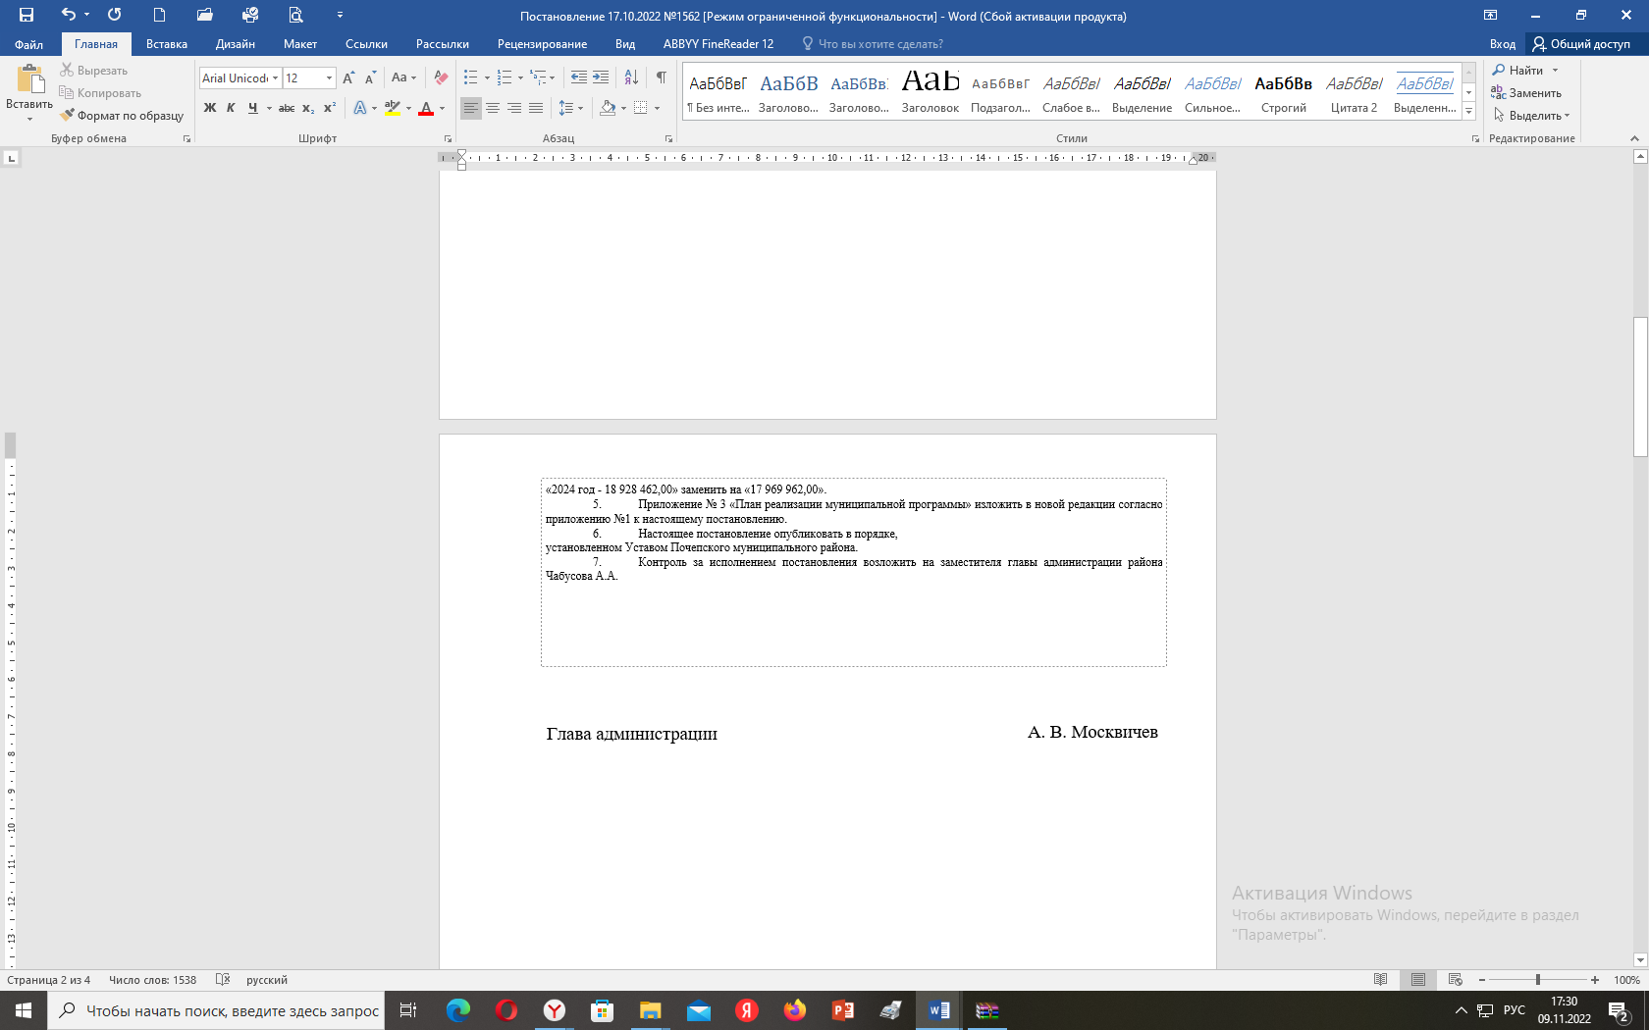
Глава администрации А.В. Москвичев

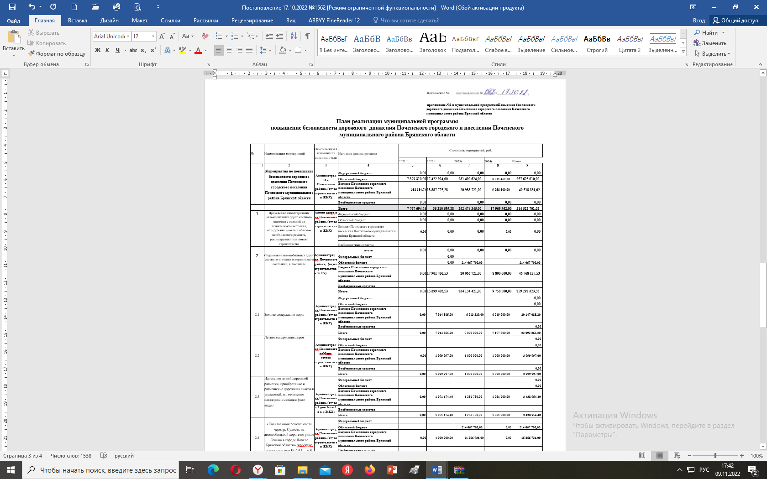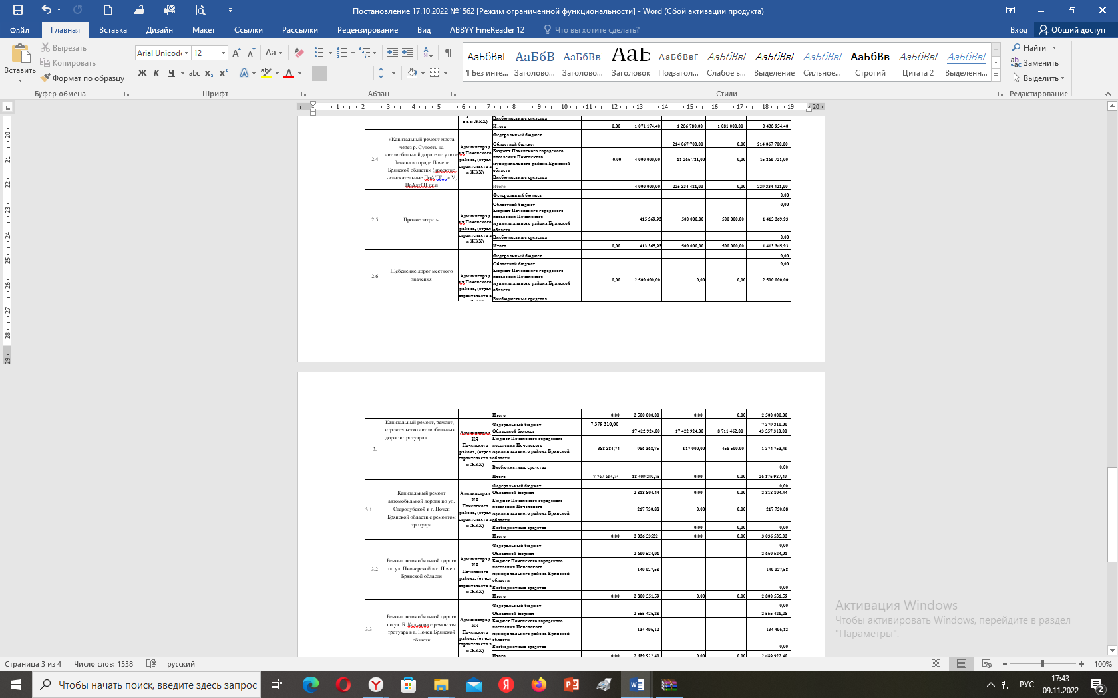

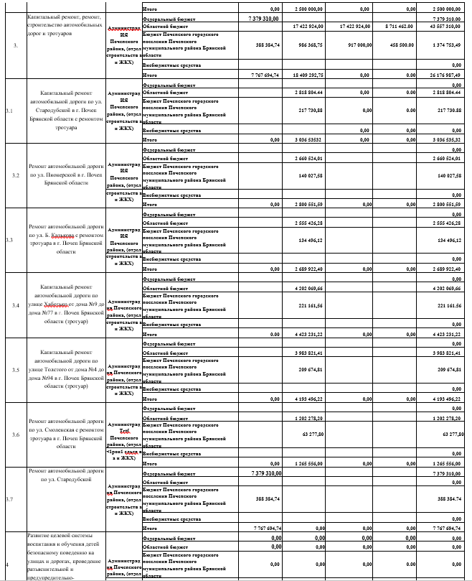

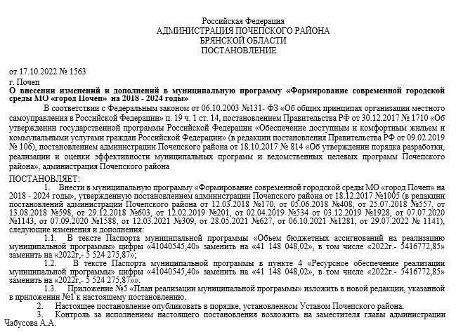
Глава администрации А.В. Москвичев

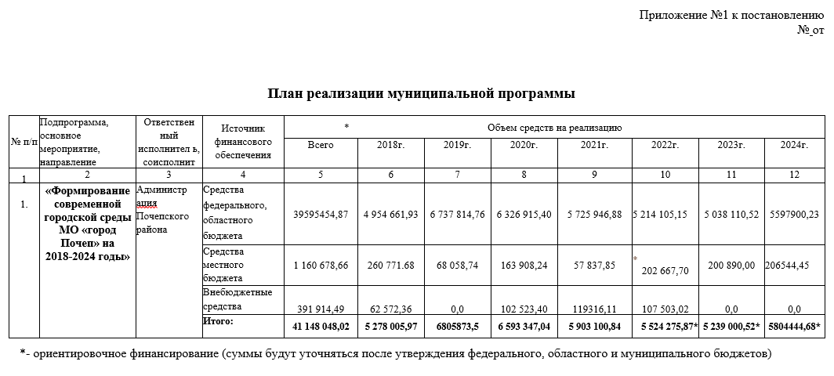

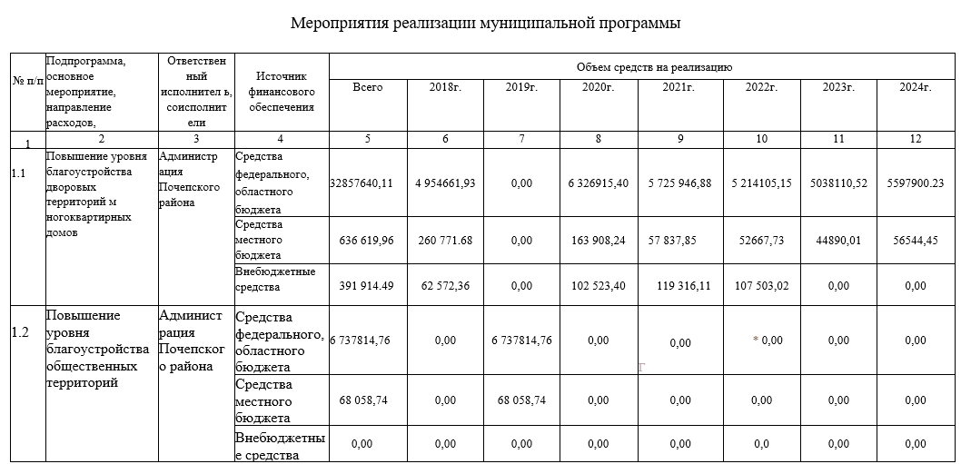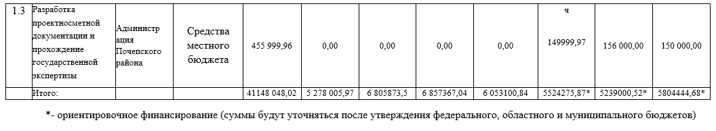
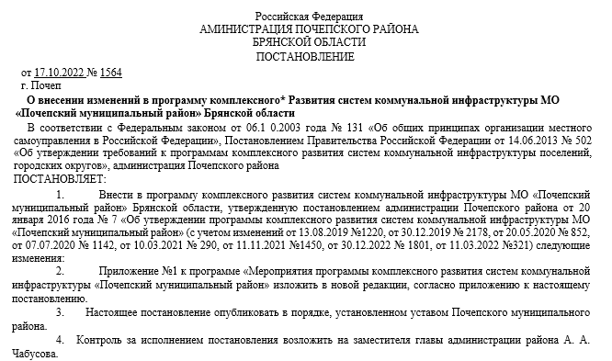
Глава администрации А.В. Москвичев

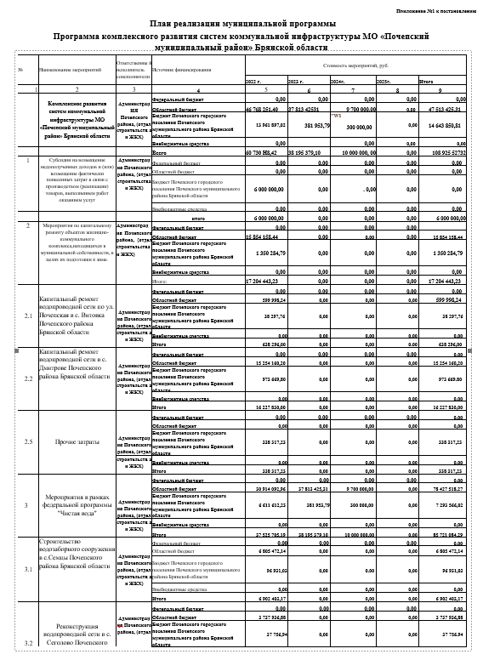

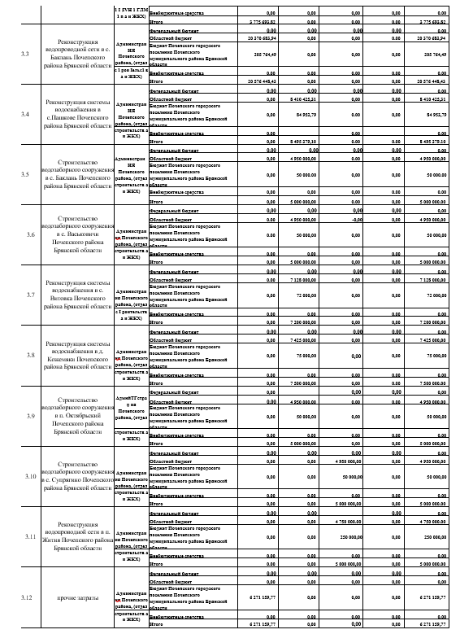

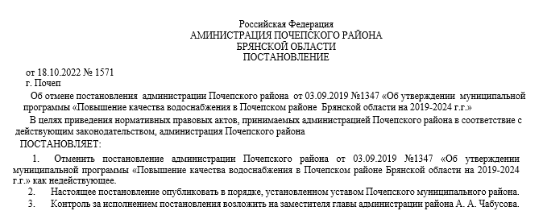
Глава администрации А.В. Москвичев

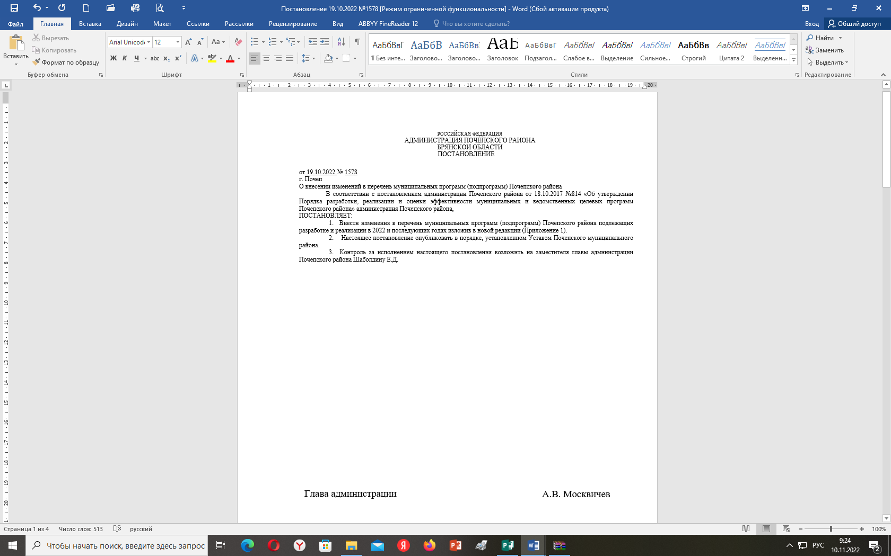
Глава администрации А.В. Москвичев

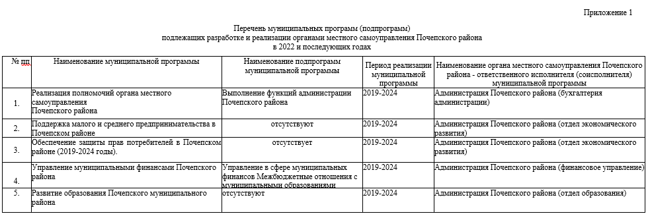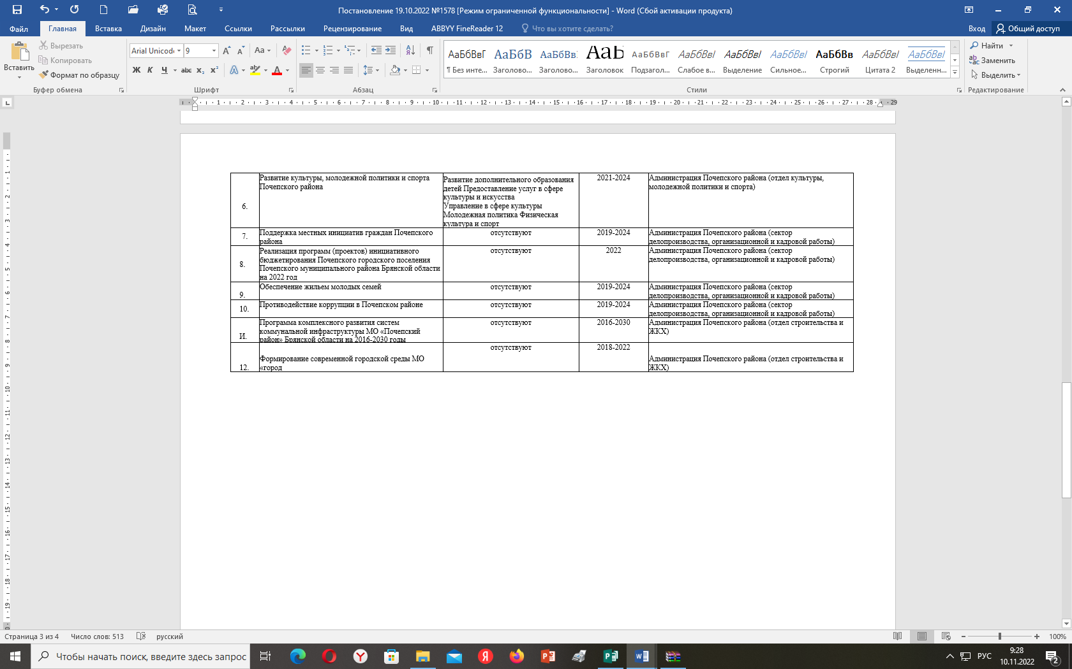

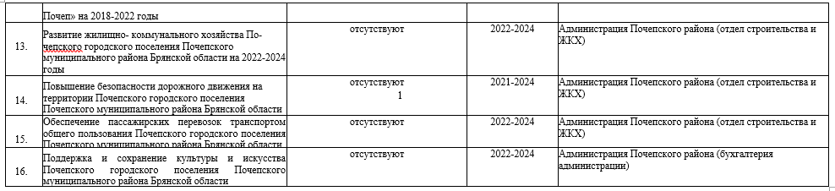
* Наименования муниципальных программ (подпрограмм) в процессе их разработки могут корректироваться

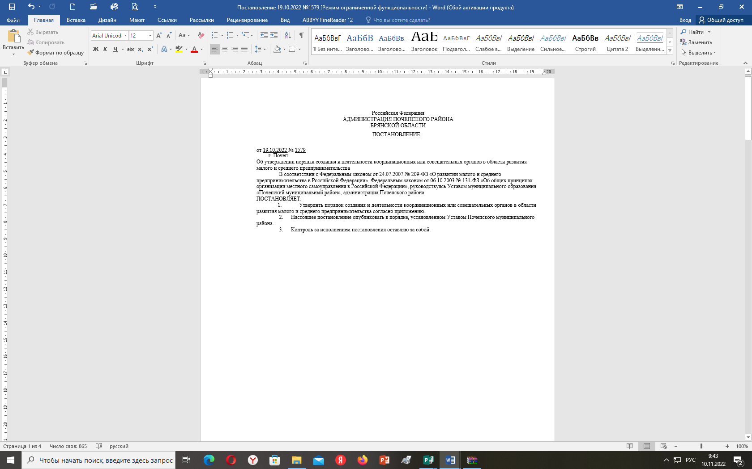
Глава администрации А.В. Москвичев

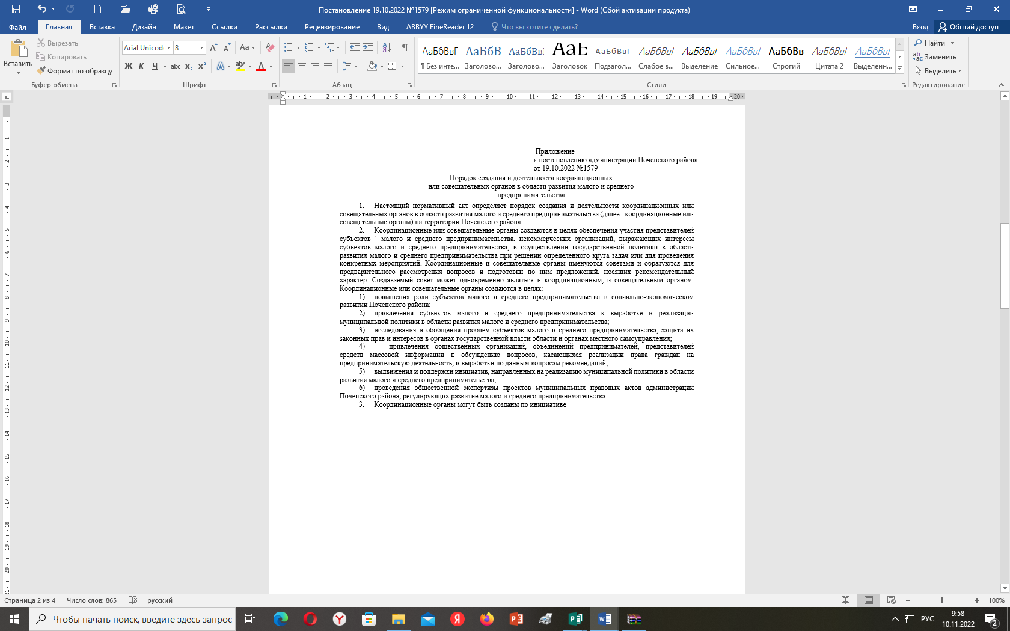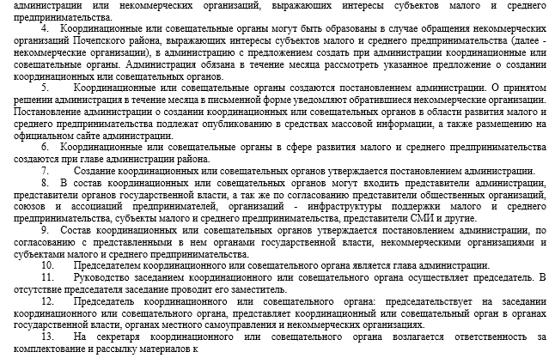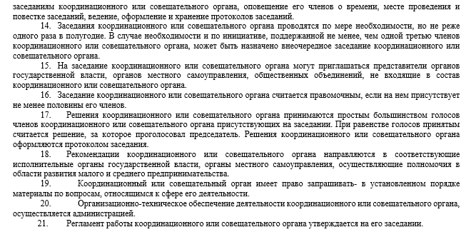
Контроль за исполнением постановления возложить на заместителя главы администрации Шаболдину Е.Д

Глава администрации А.В. Москвичев.

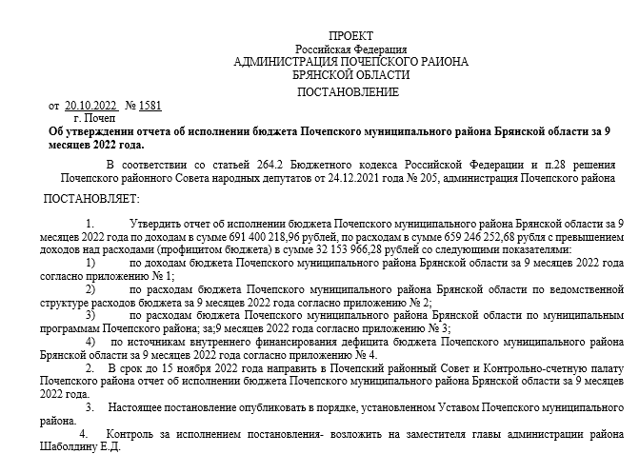
Глава администрации А.В. Москвичев
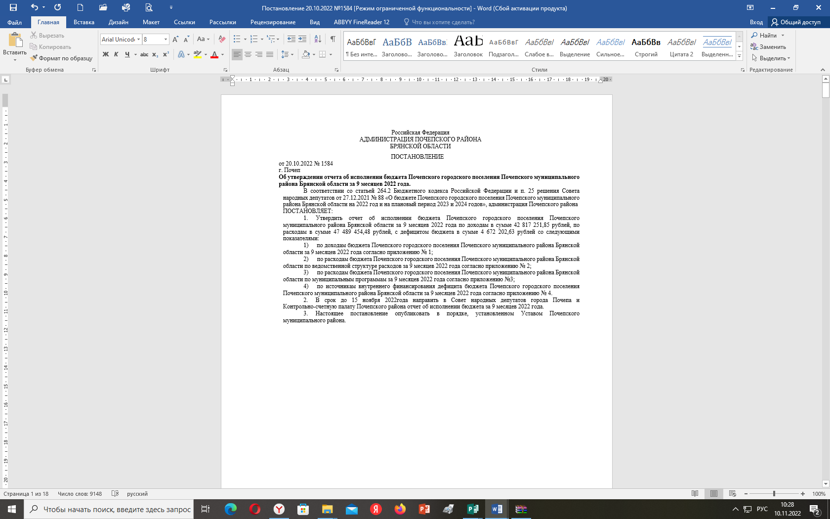
- Контроль за исполнением постановления возложить на заместителя главы администрации Шаболдину Е.Д.
Глава администрации А.В. Москвичев

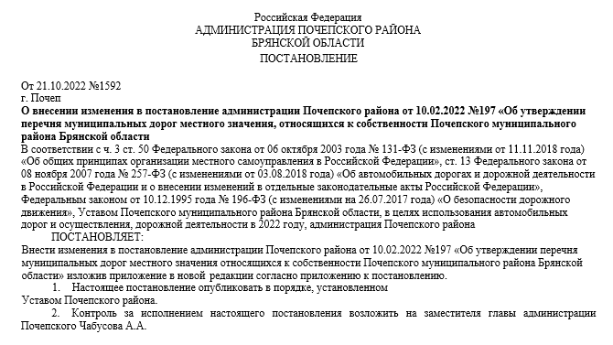
Глава администрации А.В. Москвичев
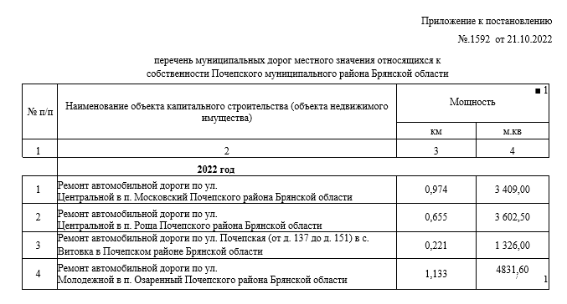
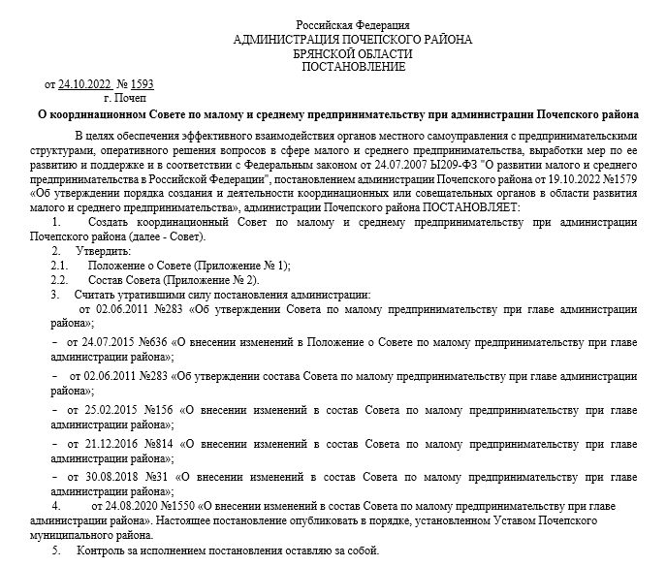
Глава администрации А.В. Москвичев
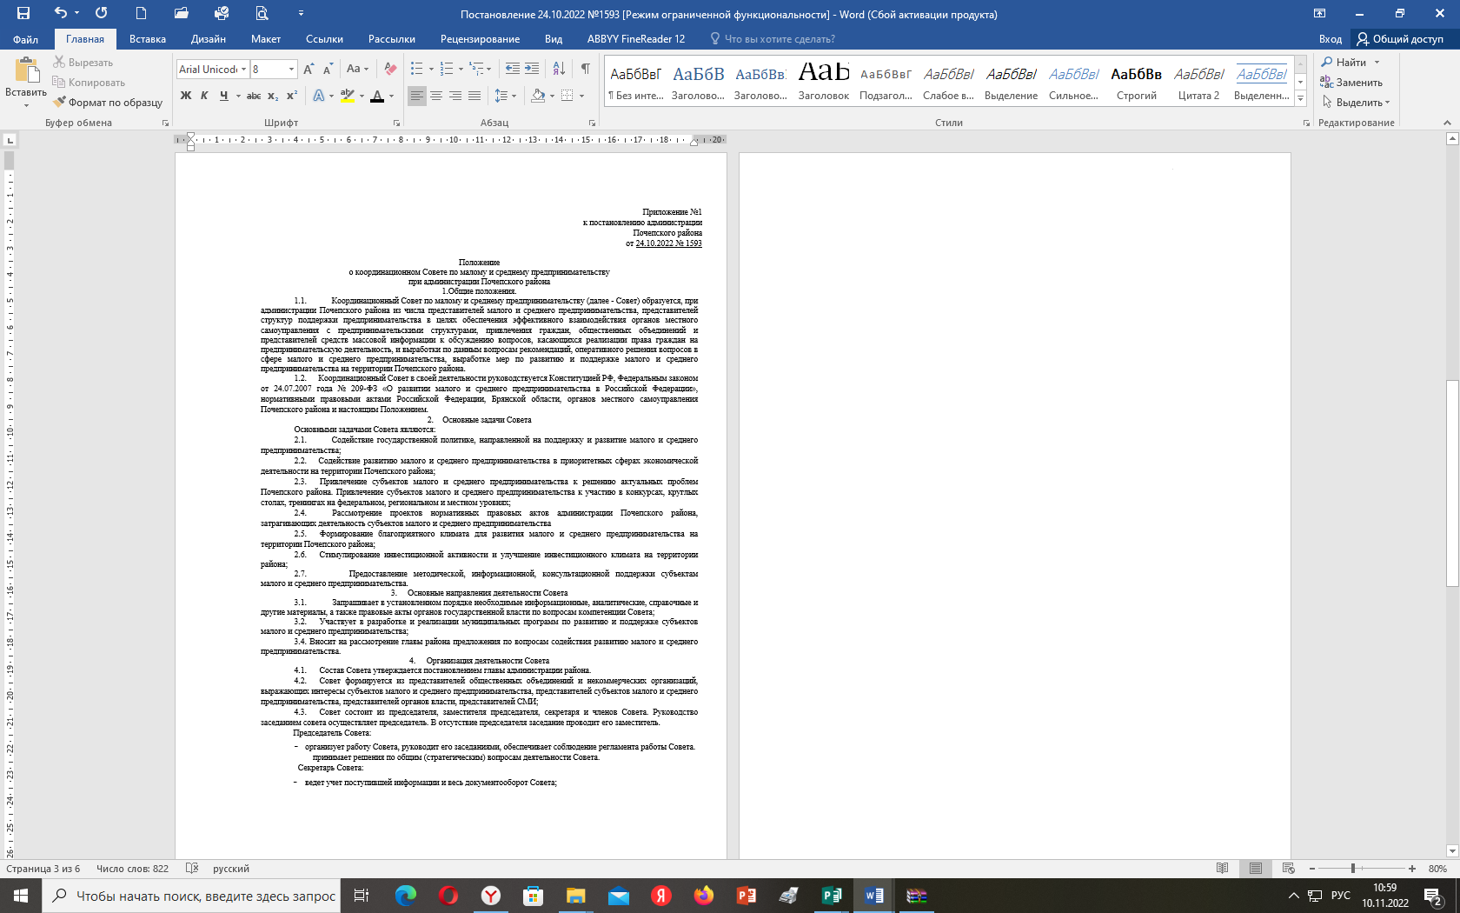
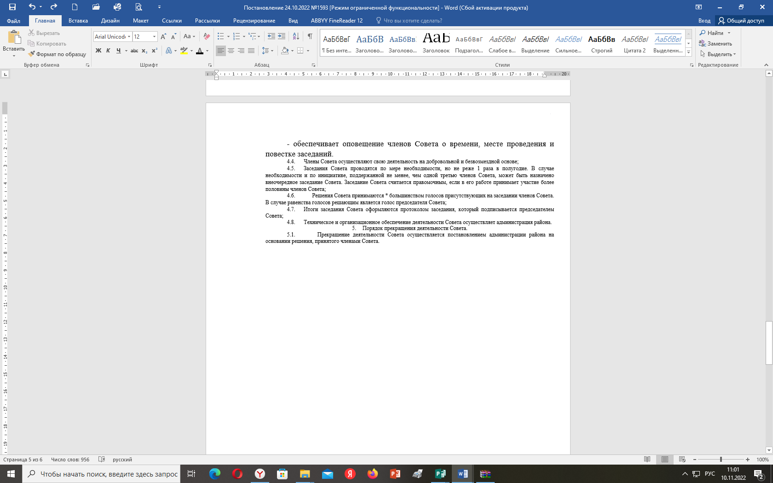

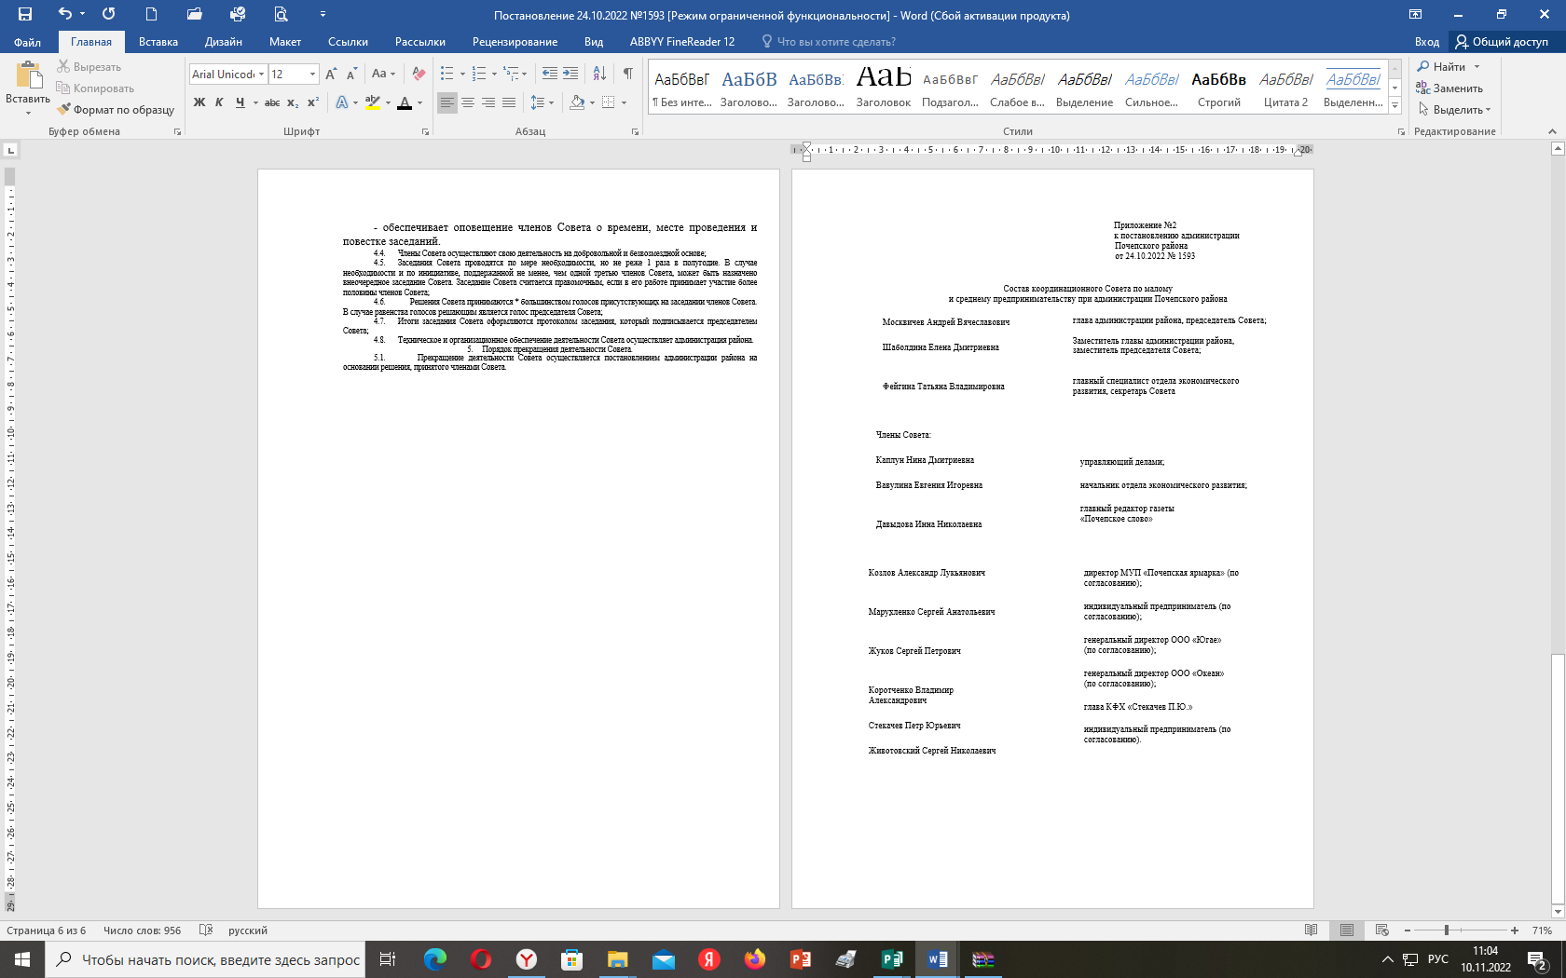

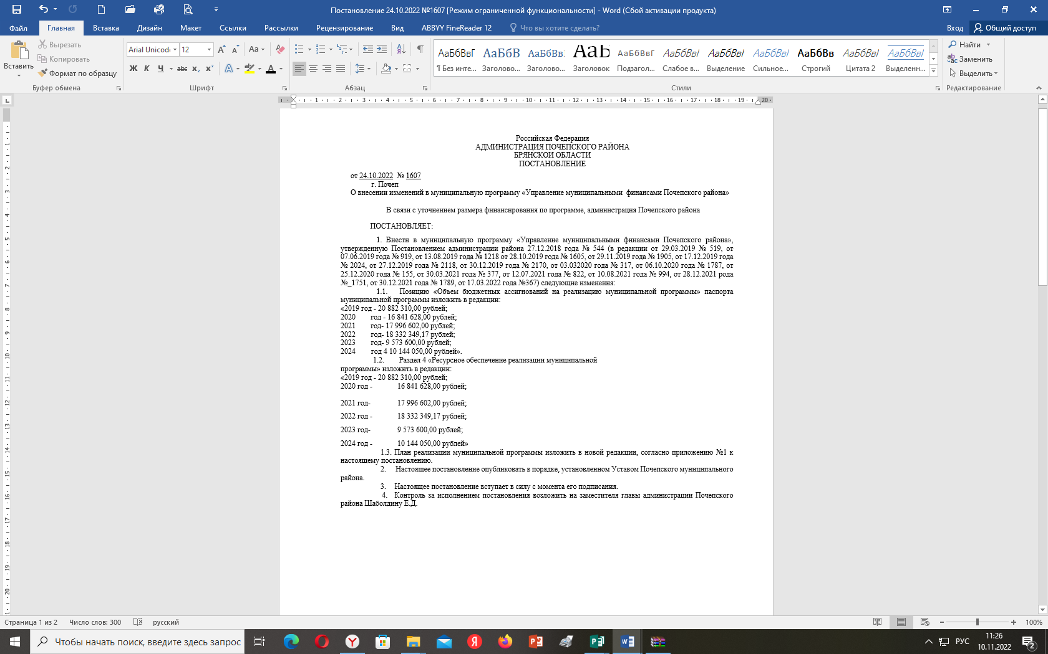
Глава администрации А.В. Москвичев

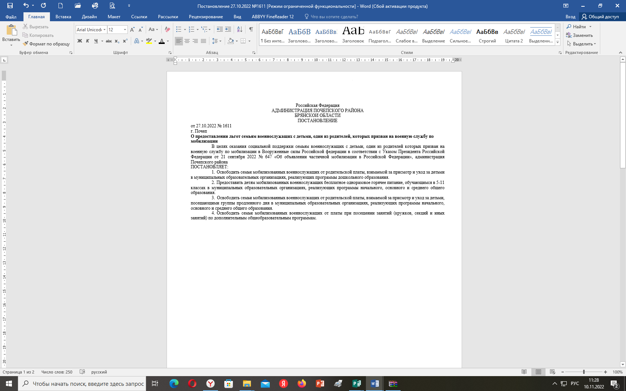
- Осуществлять во внеочередном порядке зачисление (переводы) детей мобилизованных военнослужащих в муниципальные образовательные организации, реализующих программы дошкольного образования, и в группы продленного дня муниципальных образовательных организаций, реализующих программы начального, основного и среднего общего образования
- Настоящее постановление вступает в силу с момента его подписания.
- Постановление опубликовать в порядке, установленном Уставом Почепского муниципального района.
8. Контроль за исполнением настоящего постановления возложить на первого заместителя главы администрации района Зеленова А.В.
Глава администрации А.В. Москвичев

Российская федерация
АДМИНИСТРАЦИЯ ПОЧЕПСКОГО РАЙОНА
БРЯНСКОЙ ОБЛАСТИ
ПОСТАНОВЛЕНИЕ

от 27.10.2022 №1613
г. Почеп
О внесении изменений в муниципальную программу «Развитие образования Почепского муниципального района»
В связи с уточнением размера финансирования по программе, администрация Почепского района
ПОСТАНОВЛЯЕТ:
- Внести в муниципальную программу Почепского района «Развитие образования Почепского муниципального района», утвержденную постановлением администрации Почепского района от 30.12.2021 № 1762 следующие изменения:
  - В тексте паспорта программы «Объемы бюджетных ассигнований на реализацию муниципальной программы» цифры «1 593 432 846,05» заменить на цифры «1 603 792 626,75», «2022 год - 605 636 626,21» заменить на цифры «2022 год - 615Э96 406,91»;
  - В разделе 4 «Ресурсное обеспечение реализации муниципальной программы» цифры «1 593 432 846,05» заменить на цифры «1 603 792 626,75», «2022 год - 605 636 626,21» заменить на цифры «2022 год - 615 996 406,91»;
  - План реализации муниципальной программы «Развитие образования Почепского муниципального района» изложить в новой редакции согласно приложению № 1 к данному постановлению.
- Настоящее постановление опубликовать в порядке, установленном Уставом Почепского муниципального района.
- Контроль за исполнением настоящего постановления возложить на первого заместителя главы администрации Зеленова А.В.
Глава администрации А.В. Москвичев

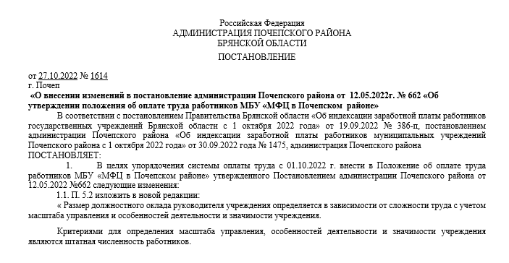
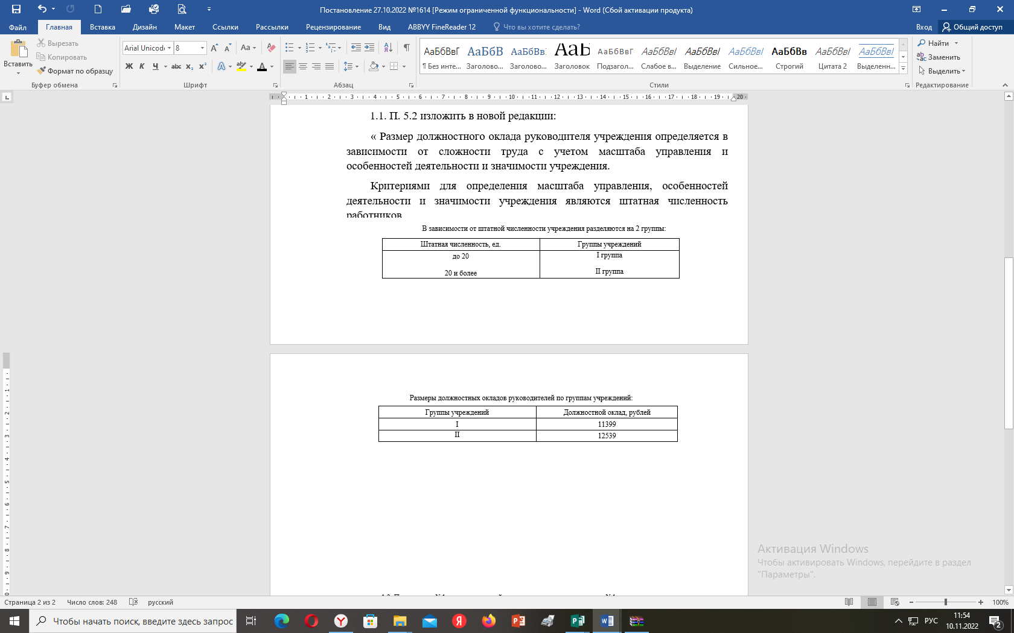

1.2. Приложение №1 изложить в новой редакции, согласно приложения №1 к данному постановлению.
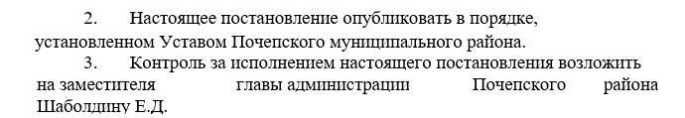
Глава администрации А.В. Москвичев

Российская Федерация
АДМИНИСТРАЦИЯ ПОЧЕПСКОГО РАЙОНА
БРЯНСКОЙ ОБЛАСТИ
ПОСТАНОВЛЕНИЕ
От 31.10. 2022 года № 1631
г. Почеп
Об утверждении нормативов расходов поселений Почепского муниципального района на осуществление органами местного самоуправления полномочий по решению вопросов местного значения, применяемых при формировании межбюджетных отношений с поселениями Почепского муниципального района
В соответствии со статьей 31.1 Бюджетного кодекса Российской Федерации, в целях формирования расходов на очередной финансовый год в части межбюджетных отношений, администрация Почепского района
ПОСТАНОВЛЯЕТ:
- Утвердите методику расчета нормативов расходов поселении Почепского муниципального района на осуществление органами местного самоуправления полномочий по решению вопросов местного значения, применяемые при формировании межбюджетных отношений с поселениями Почепского муниципального района согласно Приложению 1.
- Утвердить нормативы расходов поселений Почепского муниципального
района на осуществление органами местного самоуправления полномочий по решению вопросов местного значения, применяемые при формировании межбюджетных отношений с поселениями Почепского муниципального района согласно Приложению 2.
- Финансовому управлению администрации Почепского района Брянской области осуществлять формирование межбюджетных отношений на 2023 год и на плановый период 2024 и 2025 годов с учетом нормативов расходов поселений, утвержденных настоящим постановлением. Признать утратившим силу постановление администрации Почепского района от 01.11.2021 года № 1410 «Об утверждении нормативов расходов поселений Почепского района, применяемых при формировании проекта бюджета Почепского муниципального района Брянской области в части межбюджетных отношений».
- Постановление вступает в силу с 1 января 2023 года.
6.Опубликовать постановление в порядке, установленном Уставом Почепского муниципального района.
7. Контроль за исполнением постановления возложить на заместителя главы администрации района Шаболдину Е.Д.

Глава администрации А.В. Москвичев

Российская Федерация
БРЯНСКАЯ ОБЛАСТЬ

ПОЧЕПСКИЙ РАЙОННЫЙ СОВЕТ НАРОДНЫХ ДЕПУТАТОВ

РЕШЕНИЕ

от 07.10.2022 № 252
г. Почеп
О внесении изменений в Положение о проведении публичных слушаний в Почепском муниципальном районе Брянской области
В соответствии с пунктом 2 статьи 7 Федерального закона от 14.03.2022 № 58-ФЗ «О внесении изменений в отдельные законодательные акты Российской Федерации», Постановлением Правительства Брянской области от 23.05.2022 № 206-п «О реализации положений пункта 2 статьи 7 Федерального закона от 14.03.2022 № 58-ФЗ «О внесении изменений в отдельные законодательные акты Российской Федерации», Почепский районный Совет народных депутатов
РЕШИЛ:
1. Внести изменения в Положение о проведении публичных слушаний в Почепском муниципальном районе Брянской области, утвержденное решением Почепского районного Совета народных депутатов от 28.02.2020 № 66:
1.1. Пункт 1.2. дополнить абзацем следующего содержания:
«Установить, что в 2022 году утверждение на территории Брянской области проектов генеральных планов, проектов правил землепользования и застройки, проектов планировки территории, проектов межевания территории, проектов, предусматривающих внесение изменений в указанные проекты, наряду со случаями, предусмотренными законодательством о градостроительной деятельности, осуществляется без проведения общественных обсуждений или публичных слушаний в следующих случаях:
1.1.1. Внесение изменений в генеральный план.
1.1.2. Внесение изменений в правила землепользования и застройки в целях приведения их в соответствие с генеральным планом.
1.1.3. Утверждение проектов планировки территории, проектов межевания территории, если такие проекты подготовлены для территории, в отношении которой принято решение о ее комплексном развитии.
1.1.4. Утверждение проектов планировки территории, проектов межевания территории, если такие проекты подготовлены для размещения линейных объектов местного значения, за исключением линейных объектов, для размещения которых допускается изъятие земельных участков для государственных или муниципальных нужд, а также линейных объектов, размещение которых планируется в границах земель лесного фонда.
1.1.5. Внесение изменений в утвержденный проект планировки территории, проект межевания территории.
2. Настоящее решение опубликовать в порядке, установленном Уставом Почепского муниципального района Брянской области и разместить на официальном сайте администрации Почепского района в сети Интернет.
3. Настоящее решение вступает в силу после его официального опубликования.
Глава Почепского района С.Ф. Чеботкевич
Российская Федерация
БРЯНСКАЯ ОБЛАСТЬ
ПОЧЕПСКИЙ РАЙОННЫЙ СОВЕТ НАРОДНЫХ ДЕПУТАТОВ
РЕШЕНИЕ

от 07.10.2022 № 253
г. Почеп

О внесении изменений в генеральный план и правила землепользования и застройки Бакланского сельского поселения Почепского муниципального района Брянской области
В соответствии с Федеральным законом от 06 октября 2003 года № 131-ФЗ «Об общих принципах организации местного самоуправления Российской Федерации», Градостроительным кодексом Российской Федерации, постановлением Правительства Брянской области от 23.05.2022 № 206-п «О реализации положений пункта 2 статьи 7 Федерального закона от 14.03.2022 № 58-ФЗ «О внесении изменений в отдельные законодательные акты Российской Федерации», постановлением администрации Почепского района от 21.07.2020 № 1270 «О подготовке проектов генерального плана и правил землепользования и застройки Бакланского сельского поселения Почепского района Брянской области в новой редакции», Почепский районный Совет народных депутатов
РЕШИЛ:
1. Утвердить проекты генерального плана и правил землепользования и застройки Бакланского сельского поселения Почепского муниципального района Брянской области, предусматривающие внесение изменений в генеральный план и правила землепользования и застройки Бакланского сельского поселения Почепского муниципального района Брянской области, утверждённые решением Бакланского сельского Совета народных депутатов от 30.12.2013 № 47 (в редакции решения Почепского районного Совета народных депутатов от 30.03.2017 № 242/2).
2. Настоящее решение вступает в силу со дня его официального опубликования в установленном порядке.
3. Настоящее решение опубликовать в порядке, установленном Уставом Почепского муниципального района Брянской области и разместить на официальном сайте администрации Почепского района в сети Интернет.
Глава Почепского района С.Ф. Чеботкевич

Российская Федерация
БРЯНСКАЯ ОБЛАСТЬ
ПОЧЕПСКИЙ РАЙОННЫЙ СОВЕТ НАРОДНЫХ ДЕПУТАТОВ
РЕШЕНИЕ

от 07.10.2022 № 254
г. Почеп
О внесении изменений в генеральный план и правила землепользования и застройки Польниковского сельского поселения Почепского муниципального района Брянской области
В соответствии с Федеральным законом от 06 октября 2003 года № 131-ФЗ «Об общих принципах организации местного самоуправления Российской Федерации», Градостроительным кодексом Российской Федерации, постановлением Правительства Брянской области от 23.05.2022 № 206-п «О реализации положений пункта 2 статьи 7 Федерального закона от 14.03.2022 № 58-ФЗ «О внесении изменений в отдельные законодательные акты Российской Федерации», постановлением администрации Почепского района от 28.07.2020 года № 1294 «О подготовке проектов генерального плана и правил землепользования и застройки Польниковского сельского поселения Почепского района Брянской области в новой редакции», Почепский районный Совет народных депутатов
РЕШИЛ:
1. Утвердить проекты генерального плана и правил землепользования и застройки Польниковского сельского поселения Почепского муниципального района Брянской области, предусматривающие внесение изменений в генеральный план и правила землепользования и застройки Польниковского сельского поселения Почепского муниципального района Брянской области, утверждённые решением Польниковского сельского совета народных депутатов от 25.11.2014 № 12 (в редакции решения Почепского районного Совета народных депутатов от 30.03.2017 № 242/12).
2. Настоящее решение вступает в силу со дня его официального опубликования в установленном порядке.
3. Настоящее решение опубликовать в порядке, установленном Уставом Почепского муниципального района Брянской области и разместить на официальном сайте администрации Почепского района в сети Интернет.

Глава Почепского района С.Ф. Чеботкевич

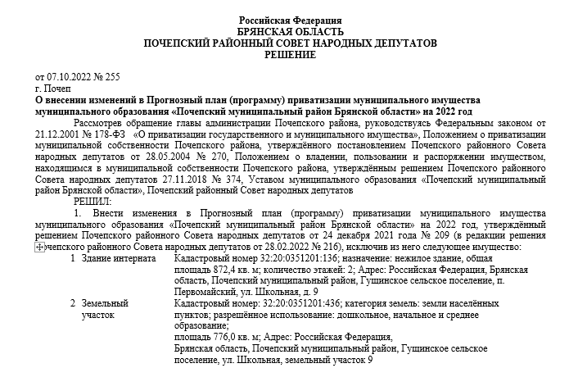

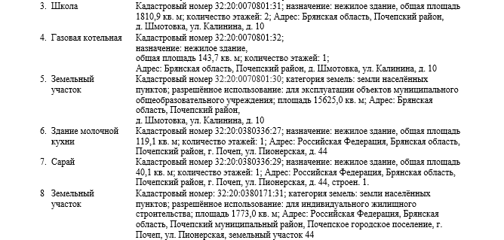
2. Настоящее решение вступает в силу после официального опубликования в установленном порядке.
3. Настоящее решение опубликовать в порядке, установленном Уставом Почепского муниципального района Брянской области и разместить на официальном сайте администрации Почепского района в сети Интернет.

Глава Почепского района С.Ф. Чеботкевич

Утверждён решением
Почепского районного
Совета народных депутатов
от 24.12.2021 № 209
(в редакции решений Почепского районного
Совета народных депутатов
от 28.02.2022 № 216
от 07.10.2022 № 255)

ПРОГНОЗНЫЙ ПЛАН (ПРОГРАММА)
приватизации имущества муниципального образования
«Почепский муниципальный район Брянской области» на 2022 год
Раздел I
Общие положения
Настоящий план (программа) приватизации муниципального имущества муниципального образования «Почепский муниципальный район Брянской области» на 2022 год устанавливает организационные и правовые основы преобразования отношений собственности в муниципальном образовании «Почепский муниципальный район Брянской области» посредством приватизации муниципального имущества, определяет объекты и способы их приватизации.
Раздел II
Законодательные основы программы приватизации
муниципального имущества «Почепский муниципальный район Брянской области» на 2022 год
Программа приватизации муниципального имущества «Почепский муниципальный район Брянской области» на 2022 год разработана в соответствии с Федеральным законом от 21.12.2001 № 178-ФЗ «О приватизации государственного и муниципального имущества», Федеральным законом от 22.07.2008 № 159-ФЗ «Об особенностях отчуждения недвижимого имущества, находящегося в государственной или муниципальной собственности и арендуемого субъектами малого и среднего предпринимательства, и о внесении изменений в отдельные законодательные акты Российской Федерации», Положением о приватизации муниципальной собственности Почепского района, утверждённого постановлением Почепского районного Совета народных депутатов от 28.05.2004 № 270, Положением о владении, пользовании и распоряжении имуществом, находящимся в муниципальной собственности Почепского района, утвержденным решением Почепского районного Совета народных депутатов 27.11.2018 № 374, Уставом муниципального образования «Почепский муниципальный район Брянской области».
Раздел III
Основные принципы программы приватизации
муниципального имущества
Программа приватизации муниципального имущества «Почепский муниципальный район Брянской области» на 2022 год, как часть формируемой в условиях рыночной экономики системы управления муниципальным имуществом, направлена на усиление плановости, публичности и контроля в данной сфере.
Программа приватизации муниципального имущества «Почепский муниципальный район Брянской области» распространяется на объекты муниципального имущества, находящегося в муниципальной собственности, и составляющие имущество казны муниципального образования «Почепский муниципальный район Брянской области».
Приватизация муниципального имущества «Почепский муниципальный район Брянской области» нацелена на достижение соответствия состава муниципального имущества функциям, переданным органам местного самоуправления в соответствии с Федеральным законом от 06.10.2003 № 131-ФЗ «Об общих принципах организации местного самоуправления в Российской Федерации».
Основными задачами приватизации муниципального имущества «Почепский муниципальный район Брянской области» являются:
- вовлечение в оборот имущества, не задействованного в обеспечении полномочий муниципального образования «Почепский муниципальный район Брянской области»;
- сокращение расходов местного бюджета на управление муниципальным имуществом;
- поступление дополнительных доходов в бюджет.
Реализация указанных приоритетов достигается за счет принятия в соответствии с действующим законодательством решений о способе приватизации, индивидуальных решений о сроках, начальной цене приватизации имущества, с учетом экономической ситуации, конъюнктуры рынка, проведения полной инвентаризации и независимой оценки приватизируемого имущества, соотнесения предлагаемого к приватизации объема муниципального имущества с возможностями рыночного спроса на него.
Приватизация муниципального имущества основывается на равенстве покупателей муниципального имущества и открытости деятельности органов местного самоуправления.
Раздел IV
Характеристика приватизируемого имущества,
обоснование его выбора, способы его приватизации
Объектами приватизации муниципального имущества на 2022 год является недвижимое имущество, принадлежащее на праве собственности муниципальному образованию «Почепский муниципальный район Брянской области» и составляющее имущество казны муниципального образования, не используемое в целях обеспечения исполнения полномочий муниципального района.

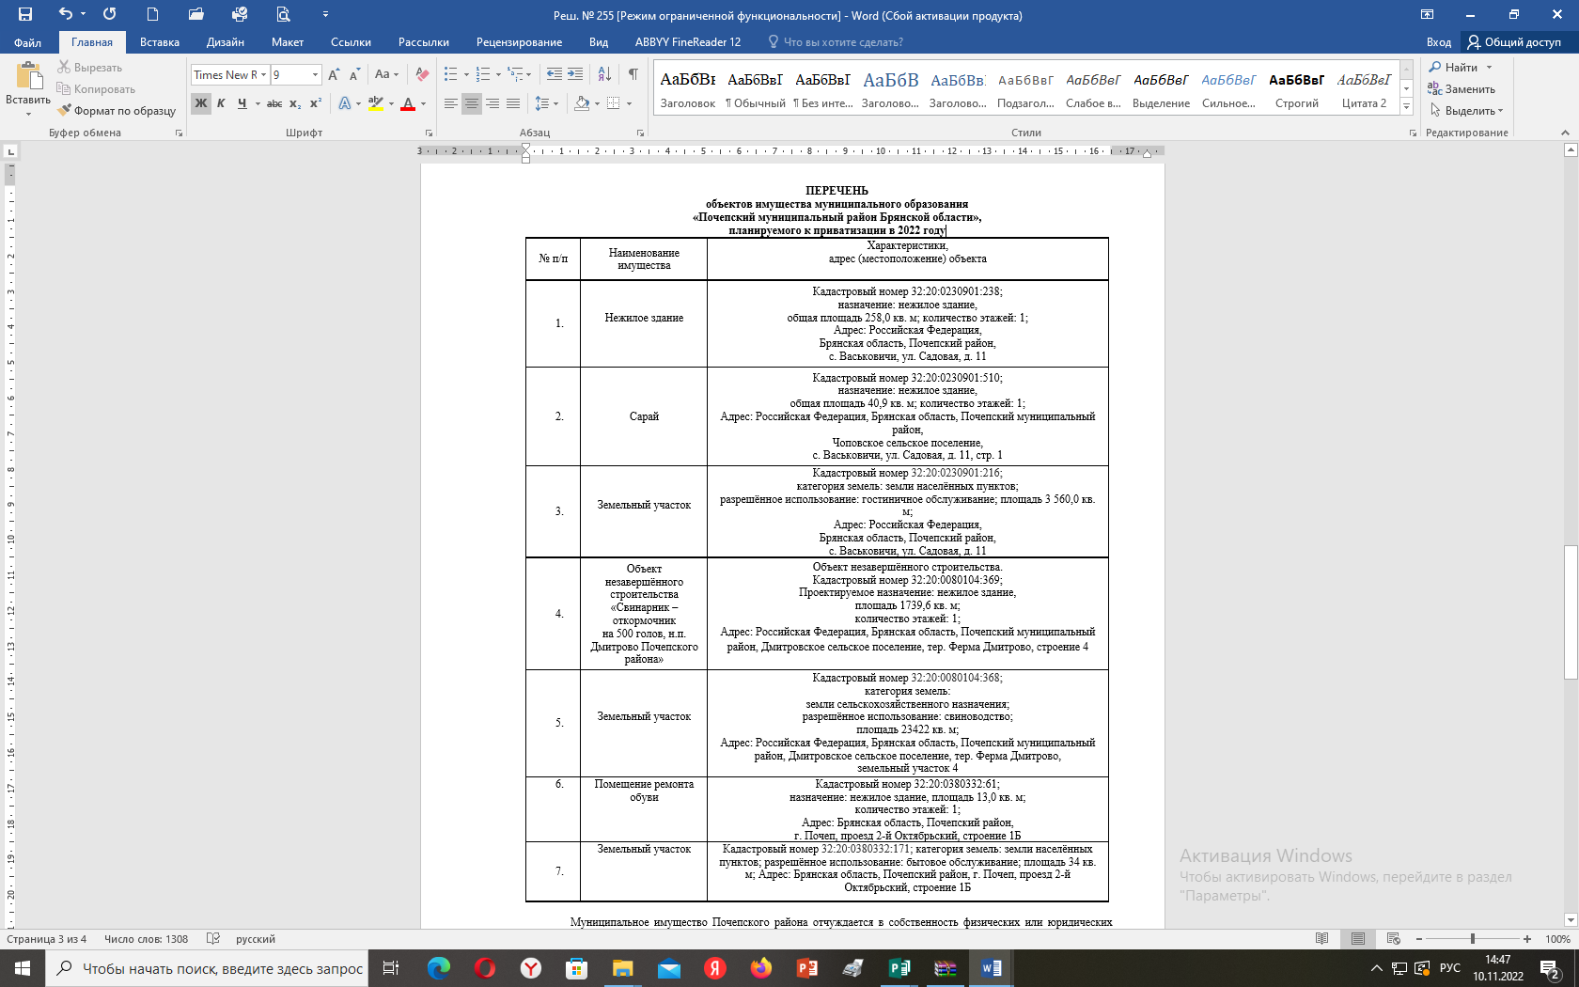

Муниципальное имущество Почепского района отчуждается в собственность физических или юридических лиц исключительно на возмездной основе.
Проведение приватизации муниципального имущества, включенного в прогнозный план (программу) приватизации имущества муниципального образования «Почепский муниципальный район Брянской области» на 2022 год, планируется в I, и IV квартале 2022 года.
Раздел V
Прогноз поступления в бюджет муниципального образования «Почепский район» доходов от приватизации муниципального имущества
Исходя из состава и способа приватизации муниципального имущества Почепского района на 2022 год, ожидается получение доходов в местный бюджет в сумме ориентировочно 650 тыс. руб.
Начальная цена продажи муниципального имущества устанавливается по результатам независимой оценки, произведенной в соответствии с законом об оценочной деятельности.

Российская Федерация
БРЯНСКАЯ ОБЛАСТЬ
ПОЧЕПСКИЙ РАЙОННЫЙ СОВЕТ НАРОДНЫХ ДЕПУТАТОВ
РЕШЕНИЕ

от 07.10.2022 № 256
г. Почеп
О даче согласия на принятие в собственность муниципального образования «Почепский муниципальный район Брянской области» недвижимого имущества, передаваемого из федеральной собственности

Рассмотрев обращение администрации Почепского района о даче согласия на принятие в собственность муниципального образования «Почепский муниципальный район Брянской области» недвижимого имущества, передаваемого из федеральной собственности, руководствуясь частью 11 статьи 154 Федерального закона от 22 августа 2004 года № 122-ФЗ «О внесении изменений в законодательные акты Российской Федерации и признании утратившими силу некоторых законодательных актов Российской Федерации в связи с принятием федеральных законов «О внесении изменений и дополнений в Федеральный закон «Об общих принципах организации законодательных (представительных) и исполнительных органов государственной власти субъектов Российской Федерации» и «Об общих принципах организации местного самоуправления в Российской Федерации», Положением о владении, пользовании и распоряжении имуществом, находящимся в муниципальной собственности Почепского района», утвержденным решением Почепского районного Совета народных депутатов от 27.11.2018 № 374, Почепский районный Совет народных депутатов
РЕШИЛ:
1. Дать согласие на принятие в собственность муниципального образования «Почепский муниципальный район Брянской области» федерального недвижимого имущества, закрепленного на праве хозяйственного ведения за ФГУП «Московский эндокринный завод» согласно приложению.
2. Администрации Почепского района осуществить мероприятия по принятию недвижимого имущества, указанного в приложении к настоящему решению, в собственность Почепского муниципального района Брянской области в соответствии с действующим законодательством.
3. Решение Почепского районного Совета народных депутатов от 07.05.2020 № 73 «О даче согласия на принятие в собственность муниципального образования «Почепский муниципальный район Брянской области» недвижимого имущества, передаваемого из федеральной собственности» считать утратившим силу.
4. Настоящее решение опубликовать в порядке, установленном Уставом Почепского муниципального района Брянской области и разместить на официальном сайте администрации Почепского района в сети Интернет.
5. Настоящее решение вступает в силу со дня его официального опубликования в установленном порядке.

Глава Почепского района С.Ф. Чеботкевич
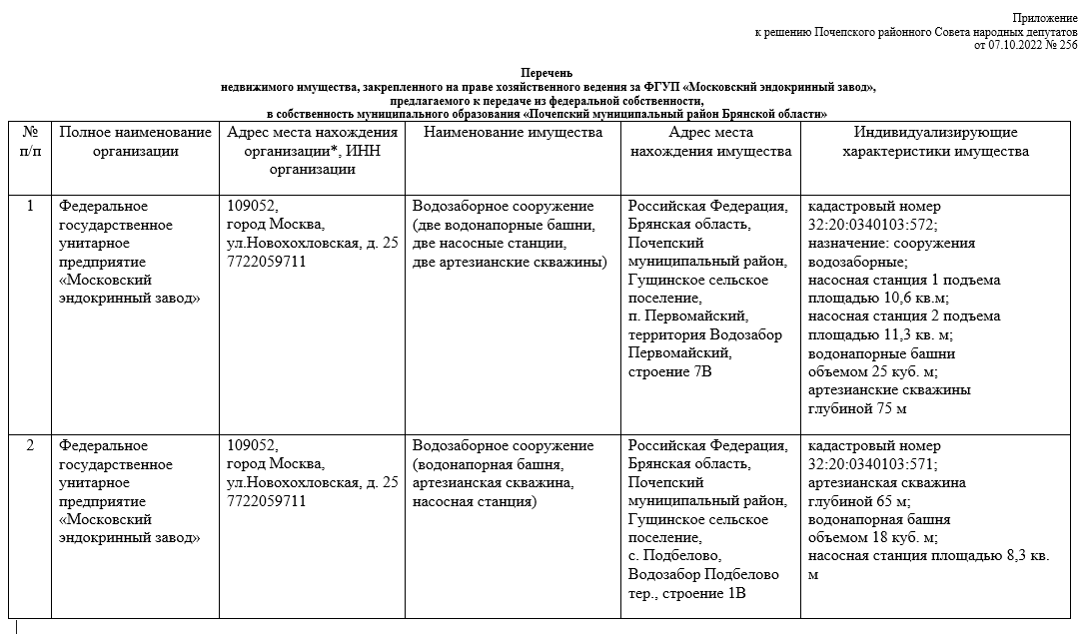
Российская Федерация
БРЯНСКАЯ ОБЛАСТЬ
ПОЧЕПСКИЙ РАЙОННЫЙ СОВЕТ НАРОДНЫХ ДЕПУТАТОВ
РЕШЕНИЕ

от 07.10.2022 № 257
г. Почеп
О передаче в безвозмездное пользование недвижимого имущества ИП Животовскому С.Н.

Рассмотрев обращение администрации Почепского района о передаче в безвозмездное пользование недвижимого имущества ИП Животовскому С.Н, руководствуясь ст. 17.1 Федерального закона от 26 июля 2006 года № 135-ФЗ «О защите конкуренции», Положением о владении, пользовании и распоряжении имуществом, находящимся в муниципальной собственности Почепского района, утвержденного решением Почепского районного Совета народных депутатов от 27.11.2018 № 374, в целях исполнения муниципального контракта № 0127300011121000089 от 25.01.2022 г., Почепский районный Совет народных депутатов
РЕШИЛ:
1. Передать в безвозмездное пользование индивидуальному предпринимателю Животовскому Сергею Николаевичу недвижимое имущество (КДП общей площадью 39,0 кв.м., расположенный по адресу: Брянская обл., г. Почеп, с. Красный Рог, перрон АС ОАО «Почепское АТП», расположенный по адресу: Брянская обл., г. Почеп, ул. Усиевича, здание автостанции, расположенное по адресу: Брянская обл., г. Почеп, ул.Усиевича, д.78, на срок действия муниципального контракта № 0127300011121000089 от 25.01.2022 г. для осуществления регулярных маршрутных перевозок пассажиров по муниципальным маршрутам в Почепском районе Брянской области.
2. Администрации Почепского района осуществить мероприятия по передаче в безвозмездное пользование нежилых помещений, указанных в пункте 1 настоящего решения, в соответствии с действующим законодательством.
3. Настоящее решение опубликовать в порядке, установленном Уставом Почепского муниципального района Брянской области и разместить на официальном сайте администрации Почепского района в сети Интернет.
Глава Почепского района С.Ф. Чеботкевич

Российская Федерация
БРЯНСКАЯ ОБЛАСТЬ
ПОЧЕПСКИЙ РАЙОННЫЙ СОВЕТ НАРОДНЫХ ДЕПУТАТОВ
РЕШЕНИЕ

от 07.10.2022 № 258
г. Почеп
Об утверждении Порядка проведения осмотра зданий, сооружений в целях оценки их технического состояния и надлежащего технического обслуживания на территории сельских поселений Почепского муниципального района Брянской области
В соответствии со ст. 14 Федерального закона от 06 октября 2003 года № 131-ФЗ «Об общих принципах организации местного самоуправления Российской Федерации», ст. 8, ст. 55.24 Градостроительного кодекса Российской Федерации, Почепский районный Совет народных депутатов
РЕШИЛ:
1. Утвердить Порядок проведения осмотра зданий, сооружений в целях оценки их технического состояния и надлежащего технического обслуживания на территории сельских поселений Почепского муниципального района Брянской области.
2. Настоящее решение опубликовать в порядке, установленном Уставом Почепского муниципального района Брянской области и разместить на официальном сайте Администрации Почепского района в сети Интернет.

Глава Почепского района С.Ф. Чеботкевич

Утверждён решением
Почепского районного Совета народных депутатов
от 07.10.2022 № 258

ПОРЯДОК
проведения осмотра зданий, сооружений
в целях оценки их технического состояния
и надлежащего технического обслуживания на территории сельских поселений Почепского муниципального района Брянской области
1. Порядок проведения осмотра зданий, сооружений в целях оценки их технического состояния и надлежащего технического обслуживания (далее - Порядок) разработан в соответствии с Градостроительным кодексом Российской Федерации, Уставом муниципального образования «Почепский муниципальный район Брянской области».
2. Порядок устанавливает процедуру организации и проведения визуального осмотра зданий, сооружений в целях оценки их технического состояния и технического обслуживания в соответствии с требованиями технических регламентов, требованиями проектной документации (далее - осмотр зданий, сооружений).
3. Действие настоящего Порядка распространяется на все эксплуатируемые здания и сооружения независимо от формы собственности, расположенные на территории сельских поселений Почепского муниципального района Брянской области, за исключением случаев, если при эксплуатации таких зданий, сооружений федеральными законами предусмотрено осуществление государственного контроля (надзора).
4. Осмотр зданий, сооружений проводится при поступлении в Администрацию Почепского района (далее - Администрация) заявления физического или юридического лица о нарушении требований законодательства Российской Федерации к эксплуатации зданий, сооружений, о возникновении аварийных ситуаций в зданиях, сооружениях или возникновении угрозы разрушения зданий, сооружений.
В случае если при эксплуатации зданий, сооружений осуществляется государственный контроль (надзор) в соответствии с федеральными законами, заявление или заявление об угрозе направляется Администрацией в орган, осуществляющий в соответствии с федеральными законами государственный контроль (надзор) при эксплуатации зданий, сооружений, в течение пяти рабочих дней со дня его регистрации в Администрации, а заявителю направляется письменное уведомление за подписью главы Администрации.
5. Осмотр зданий, сооружений проводится в целях оценки их технического состояния и надлежащего технического обслуживания в соответствии с требованиями проектной документации указанных объектов.
6. Осмотры проводятся с участием владельца зданий, сооружений либо без их участия (в случае возможности такого осмотра).
7. Оценка технического состояния и надлежащего технического обслуживания зданий и сооружений возлагается на Межведомственную комиссию о признании помещения жилым помещением, жилого помещения непригодным для проживания и многоквартирного дома аварийным и подлежащим сносу или реконструкции (далее - Комиссия).
8. Комиссия осуществляет оценку технического состояния и надлежащего технического обслуживания здания путем визуального осмотра здания.
9. При осмотре зданий, сооружений проводится визуальное обследование конструкций (с фотофиксацией видимых дефектов), изучаются сведения об осматриваемом объекте (время строительства, сроки эксплуатации), общая характеристика объемно-планировочного и конструктивного решений и систем инженерного оборудования, и иные мероприятия, необходимые для оценки технического состояния и надлежащего технического обслуживания здания, сооружения в соответствии с требованиями технических регламентов к конструктивным и другим характеристикам надежности и безопасности объектов, требованиями проектной документации осматриваемого объекта.
10. Срок проведения осмотра зданий, сооружений составляет не более 20 дней со дня регистрации заявления, а в случае поступления заявления о возникновении аварийных ситуаций в зданиях, сооружениях или возникновении угрозы разрушения зданий, сооружений - не более 24 часов с момента регистрации заявления.
11. По результатам осмотра зданий, сооружений составляется акт осмотра здания, сооружения по форме согласно Приложению 1 к Порядку (далее - акт осмотра), а в случае поступления заявления о возникновении аварийных ситуаций в зданиях, сооружениях или возникновении угрозы разрушения зданий, сооружений - акт осмотра здания, сооружения при аварийных ситуациях или угрозе разрушения согласно Приложению 2. К акту осмотра прикладываются материалы фотофиксации осматриваемого здания, сооружения и иные материалы, оформленные в ходе осмотра здания, сооружения.
12. По результатам проведения оценки технического состояния и надлежащего технического обслуживания здания, сооружения Комиссией принимается одно из следующих решений: о соответствии технического состояния и технического обслуживания здания, сооружения требованиям технических регламентов и проектной документации зданий, сооружений; о несоответствии технического состояния и технического обслуживания здания, сооружения требованиям технических регламентов и проектной документации зданий, сооружений.
13. В случае выявления при проведении визуального осмотра зданий, сооружений нарушений требований технических регламентов к конструктивным и другим характеристикам надежности и безопасности объектов, требований проектной документации указанных объектов, в акте осмотра излагаются рекомендации о мерах по устранению выявленных нарушений.
14. Акт осмотра составляется в двух экземплярах. Один экземпляр акта осмотра вручается заявителю под роспись. Второй экземпляр хранится в архиве Администрации.
15. В случае выявления нарушений требований технических регламентов Администрация направляет копию акта осмотра в течение трех дней со дня его утверждения в орган, должностному лицу, в компетенцию которых входит решение вопроса о привлечении к ответственности лица, совершившего такое нарушение.
16. Сведения о проведенном осмотре зданий, сооружений вносятся в журнал учета осмотров зданий, сооружений, который ведется Администрацией по форме, включающей: порядковый номер; номер и дату проведения осмотра; наименование объекта; наименование собственника объекта; место нахождения осматриваемого здания, сооружения; описание выявленных недостатков; дату и отметку в получении.
17. Журнал учета осмотров зданий, сооружений должен быть прошит, пронумерован и удостоверен печатью.
18. Ответственным лицом за эксплуатацию здания, сооружения является собственник здания, сооружения или лицо, которое владеет зданием сооружение на законном основании.
19. Эксплуатация зданий, сооружений прекращается после их вывода из эксплуатации в случае, если это предусмотрено федеральными законами, а также в случае случайной гибели, сноса зданий, сооружений.
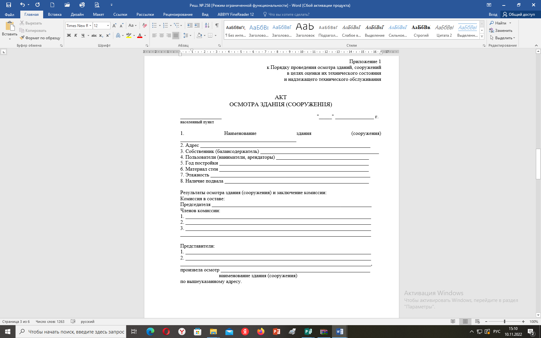
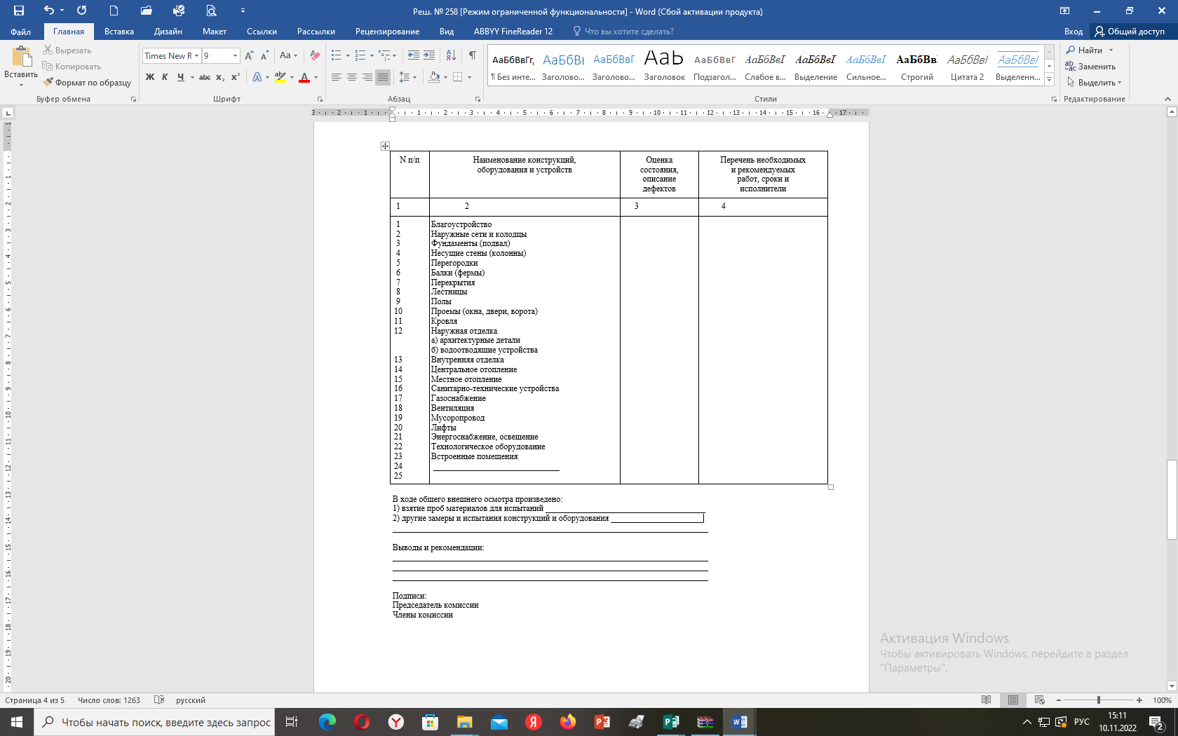

Приложение 2
к Порядку проведения осмотра зданий, сооружений
в целях оценки их технического состояния
и надлежащего технического обслуживания

АКТ
ОСМОТРА ЗДАНИЙ (СООРУЖЕНИЙ) ПРИ АВАРИЙНЫХ СИТУАЦИЯХ
ИЛИ УГРОЗЕ РАЗРУШЕНИЯ

_____________________ "____" _______________ г.
населенный пункт

Наименование здания (сооружения) _______________________________________________________________________
Адрес _________________________________________________________________________________________________
Собственник (балансодержатель) __________________________________________________________________________
Материал стен __________________________________________________________________________________________
Этажность ______________________________________________________________________________________________
Характер и дата неблагоприятных воздействий _______________________________________________________________
Результаты осмотра зданий (сооружений) и заключение комиссии:
Комиссия в составе:
Председатель комиссии __________________________________________________________________________________
Члены комиссии _________________________________________________________________________________________
_______________________________________________________________________________________________________
Представители _______________________________________________________________________________________________________
произвела осмотр _______________________________, пострадавших в результате
наименование зданий (сооружений)
_______________________________________________________________________________________________________
Краткое описание последствий неблагоприятных воздействий:
______________________________________________________________________________________________________
_______________________________________________________________________________________________________
Характеристика состояния здания (сооружения) после неблагоприятных
воздействий ___________________________________________________________________________________________
_______________________________________________________________________________________________________
Сведения о мерах по предотвращению развития разрушительных явлений,
принятых сразу после неблагоприятных воздействий _________________________________________________________
_______________________________________________________________________________________________________
Рекомендации по ликвидации последствий неблагоприятных воздействий,
сроки и исполнители ____________________________________________________________________________________
_______________________________________________________________________________________________________

Подписи:
Председатель комиссии
Члены комиссии

Российская Федерация
БРЯНСКАЯ ОБЛАСТЬ
ПОЧЕПСКИЙ РАЙОННЫЙ СОВЕТ НАРОДНЫХ ДЕПУТАТОВ
РЕШЕНИЕ

от 07.10.2022 № 259
г. Почеп
Об индексации заработной платы
В соответствии с постановлением Правительства Брянской области от 19.09.2022 № 386-п «Об индексации заработной платы работников государственных учреждений Брянской области с 1 октября 2022 года», на основании статьи 45 Устава Почепского муниципального района Брянской области, Почепский районный Совет народных депутатов
РЕШИЛ
1. Произвести с 1 октября 2022 года индексацию должностных окладов лиц, замещающих муниципальные должности, муниципальных служащих и работников, замещающих должности, не являющиеся должностями муниципальной службы в органах местного самоуправления Почепского муниципального района Брянской области.
2. Рекомендовать органам местного самоуправления Почепского муниципального района принять аналогичные муниципальные правовые акты об индексации должностных окладов с 1 октября 2022 года и внести соответствующие изменения в нормативные правовые акты, регулирующие вопросы оплаты труда.
3. Настоящее решение опубликовать в порядке, установленном Уставом Почепского муниципального района Брянской области и разместить на официальном сайте администрации Почепского района в сети Интернет.
Глава Почепского района С.Ф. Чеботкевич

Российская Федерация
БРЯНСКАЯ ОБЛАСТЬ

ПОЧЕПСКИЙ РАЙОННЫЙ СОВЕТ НАРОДНЫХ ДЕПУТАТОВ

РЕШЕНИЕ

от 07.10.2022 № 260
г. Почеп
О внесении изменений в отдельные нормативные правовые акты Почепского районного Совета народных депутатов
В соответствии с Федеральным законом от 06.10.2003 № 131-ФЗ «Об общих принципах организации местного самоуправления в Российской Федерации», Постановлением Правительства Брянской области от 19.09.2022 № 386-п «Об индексации заработной платы работников государственных учреждений Брянской области с 1 октября 2022 года», на основании статьи 45 Устава Почепского муниципального района Брянской области, Почепский районный Совет народных депутатов
РЕШИЛ:
1. Внести следующие изменения в решение Почепского районного Совета народных депутатов от 01.10.2019 № 11 «Об оплате труда лиц, замещающих муниципальные должности, муниципальных служащих муниципального образования «Почепский муниципальный район Брянской области» (в редакции от 25.10.2019 № 28, от 02.10.2020 № 112, от 29.09.2021 № 181):
1.1.Приложение № 1 к Положению об оплате труда лиц, замещающих муниципальные должности, муниципальных служащих муниципального образования «Почепский муниципальный район Брянской области», утвержденному решением от 01.10.2019 № 11 (в редакции от 25.10.2019 № 28, от 02.10.2020 № 112, от 29.09.2021 № 181) изложить в редакции согласно приложению № 1 к настоящему решению.
2. Внести изменения в приложение № 1 Положения об оплате труда работников, замещающих должности в органах местного самоуправления Почепского муниципального района Брянской области, не являющиеся должностями муниципальной службы, утвержденное решением Почепского районного Совета народных депутатов от 01.10.2019 № 12 (в редакции от 25.10.2019 № 28, от 02.10.2020 № 112), изложив его в редакции согласно приложению № 2 к настоящему решению.
3. Внести изменения в п.1.3. Положения об оплате труда отдельных работников органов местного самоуправления Почепского муниципального района Брянской области, утвержденное решением Почепского районного Совета народных депутатов от 01.10.2019 № 13 (в редакции от 25.10.2019 № 28, от 02.10.2020 № 112), изложив его в следующей редакции:
«1.3. Размеры должностных окладов работников устанавливаются в следующих размерах:
- комендант 5 568 рублей;
- уборщик служебных помещений 3 911 рублей;
- механик 6 612 рублей;
- водитель автомобиля 5 939 рублей.
4. Настоящее решение вступает в силу со дня его опубликования и распространяется на правоотношения, возникшие с 1 октября 2022 года.
5. Настоящее решение опубликовать в порядке, установленном Уставом Почепского муниципального района Брянской области и разместить на официальном сайте администрации Почепского района в сети Интернет.

Глава Почепского района С.Ф. Чеботкевич

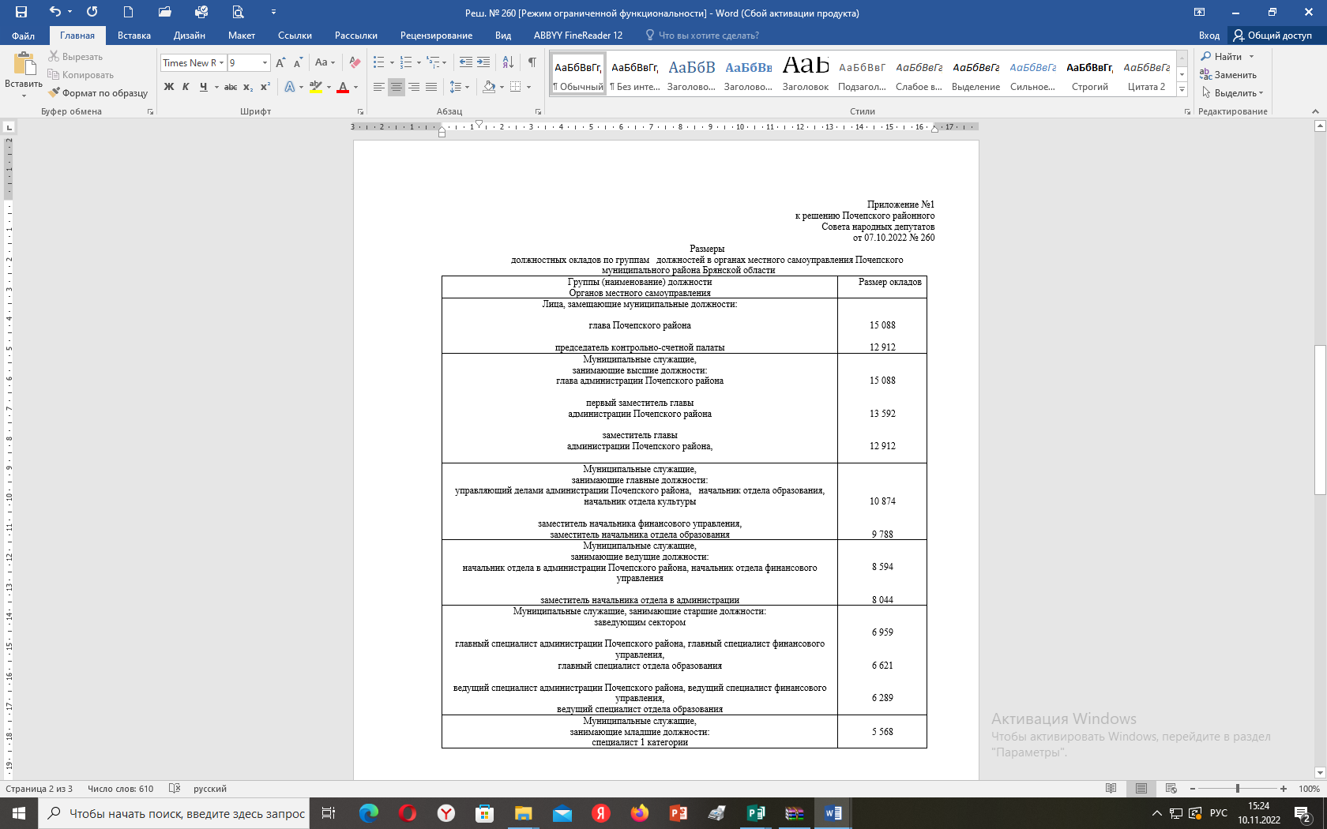
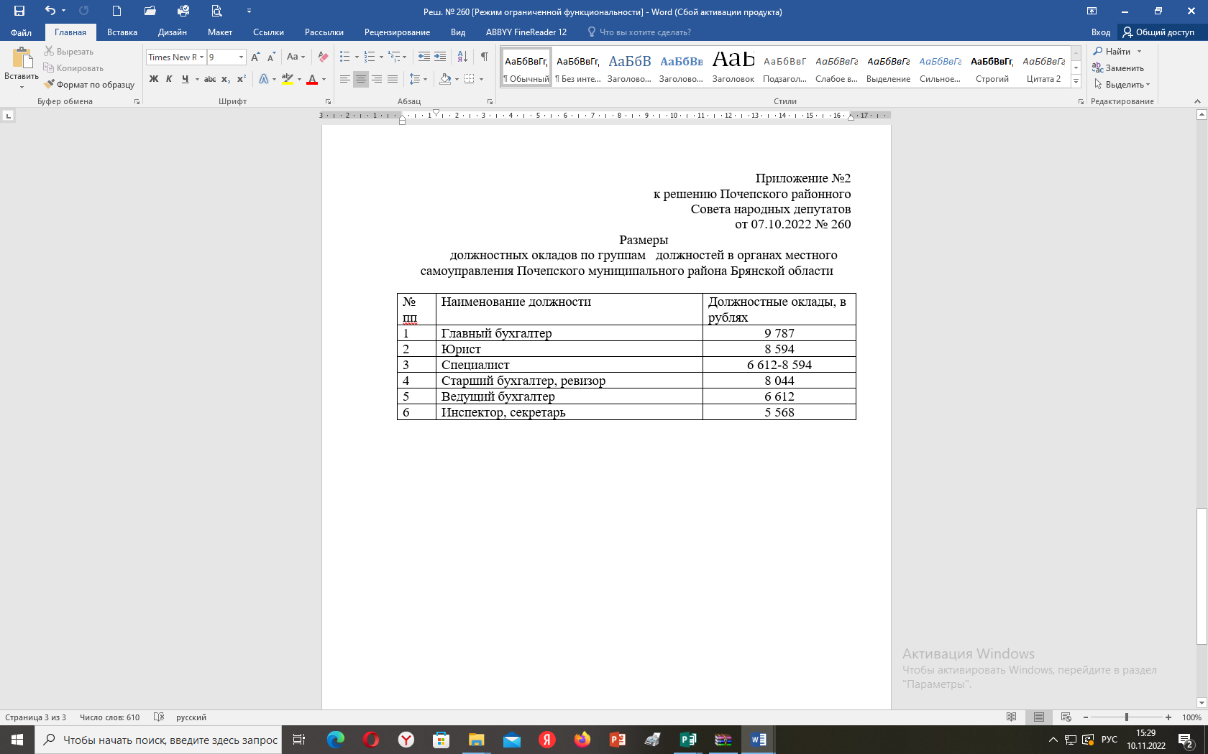

Российская Федерация
БРЯНСКАЯ ОБЛАСТЬ

ПОЧЕПСКИЙ РАЙОННЫЙ СОВЕТ НАРОДНЫХ ДЕПУТАТОВ

РЕШЕНИЕ

от 07.10.2022 № 261
г. Почеп
О представлении прокуратуры Почепского района об устранении нарушений законодательства о противодействии коррупции
Рассмотрев представление прокуратуры Почепского района исх. от 05.09.2022 № 42-2022 «Об устранении нарушений законодательства о противодействии коррупции» при предоставлении депутатами Почепского районного Совета народных депутатов недостоверных и неполных сведений о своих доходах, об имуществе и обязательствах имущественного характера, а также о доходах, об имуществе и обязательствах имущественного характера своих супруги (супруга) и несовершеннолетних детей за 2021 год, Почепский районный Совет народных депутатов
РЕШИЛ:
1. В соответствии с частью 7.3 -1 ст.40 Федерального закона от 06.10.2003 № 131-ФЗ «Об общих принципах организации местного самоуправления в Российской Федерации», Федеральным законом от 25.12.2008 № 273-ФЗ «О противодействии коррупции», депутатам Почепского районного Совета, представившим неполные сведения о своих доходах, расходах, об имуществе и обязательствах имущественного характера, а также о доходах своих супруги (супруга) и несовершеннолетних детей за 2021 год: Азизову Ю.А., Грудину Н.П., Казулиной Н.Л., Калещаку Ю.В., Касацкому В.В., Чебановой Г.В., Чемоданову С.И. применить меру ответственности - предупреждение.
2. Настоящее решение опубликовать в порядке, установленном Уставом Почепского муниципального района Брянской области и разместить на официальном сайте администрации Почепского района в сети Интернет.
Глава Почепского района С.Ф. Чеботкевич

Российская Федерация
БРЯНСКАЯ ОБЛАСТЬ

ПОЧЕПСКИЙ РАЙОННЫЙ СОВЕТ НАРОДНЫХ ДЕПУТАТОВ

РЕШЕНИЕ

от 07.10.2022 № 261
г. Почеп
О представлении прокуратуры Почепского района об устранении нарушений законодательства о противодействии коррупции
Рассмотрев представление прокуратуры Почепского района исх. от 05.09.2022 № 42-2022 «Об устранении нарушений законодательства о противодействии коррупции» при предоставлении депутатами Почепского районного Совета народных депутатов недостоверных и неполных сведений о своих доходах, об имуществе и обязательствах имущественного характера, а также о доходах, об имуществе и обязательствах имущественного характера своих супруги (супруга) и несовершеннолетних детей за 2021 год, Почепский районный Совет народных депутатов
РЕШИЛ:
1. В соответствии с частью 7.3 -1 ст.40 Федерального закона от 06.10.2003 № 131-ФЗ «Об общих принципах организации местного самоуправления в Российской Федерации», Федеральным законом от 25.12.2008 № 273-ФЗ «О противодействии коррупции», депутатам Почепского районного Совета, представившим неполные сведения о своих доходах, расходах, об имуществе и обязательствах имущественного характера, а также о доходах своих супруги (супруга) и несовершеннолетних детей за 2021 год: Азизову Ю.А., Грудину Н.П., Казулиной Н.Л., Калещаку Ю.В., Касацкому В.В., Чебановой Г.В., Чемоданову С.И. применить меру ответственности - предупреждение.
2. Настоящее решение опубликовать в порядке, установленном Уставом Почепского муниципального района Брянской области и разместить на официальном сайте администрации Почепского района в сети Интернет.
Глава Почепского района С.Ф. Чеботкевич
Российская Федерация
БРЯНСКАЯ ОБЛАСТЬ
ПОЧЕПСКИЙ РАЙОННЫЙ СОВЕТ НАРОДНЫХ ДЕПУТАТОВ
РЕШЕНИЕ
от 07.10. 2022 № 262
г. Почеп
О плане работы Почепского районного Совета народных депутатов на 4- й квартал 2022 года
Почепский районный Совет народных депутатов
РЕШИЛ:
1. Утвердить план работы Почепского районного Совета народных депутатов на 4-й квартал 2022 года, согласно приложению № 1.

Глава Почепского района С.Ф. Чеботкевич

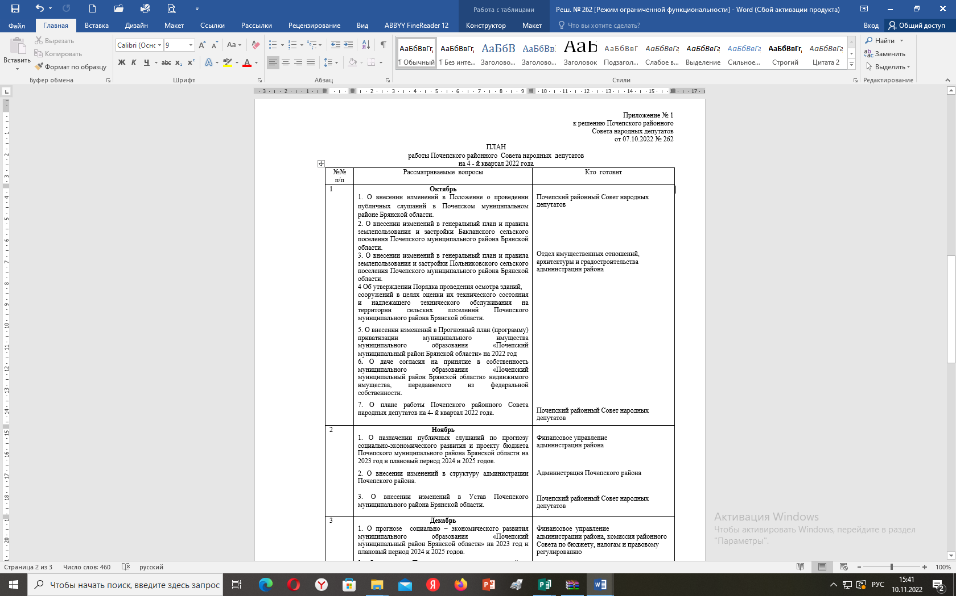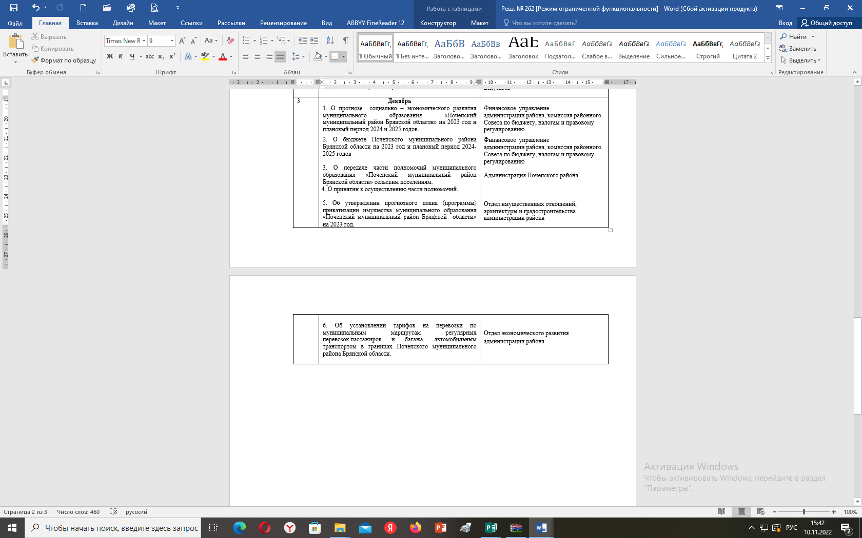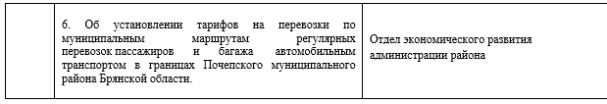

Содержание.

